PENGEMBANGAN LKPD BERBASIS MODEL DISCOVERY LEARNINGDALAMPEMBELAJARANIPASBERBANTUAN LIVE WORKSHEETBAGI SISWA KELAS V
SEKOLAH DASAR

SKRIPSI

Oleh

AURASISCAMARIASINAGA

NPM 211434113



PROGRAMSTUDIPENDIDIKANGURUSEKOLAHDASAR FAKULTAS KEGURUAN DAN ILMU PENDIDIKAN UNIVERSITAS MUSLIM NUSANTARAAL-WASHLIYAH MEDAN
2025

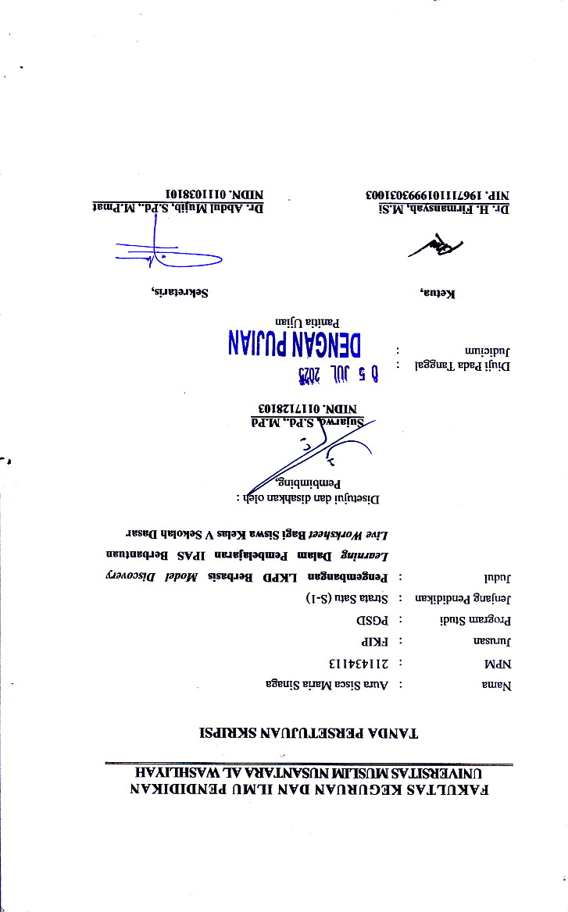

PENGEMBANGAN LKPD BERBASIS MODEL DISCOVERY LEARNING DALAM PEMBELAJARAN IPAS BERBANTUAN LIVE WORKSHEET BAGI SISWA KELAS V SEKOLAH DASAR

Aura Sisca Maria Sinaga
NPM 211434113

ABSTRAK

Pembelajaran IPAS di SDN 105387 Sei Karang masih menghadapi kendala berupa penggunaan LKPD konvensional yang kurang menarik dan metode pembelajaran yang berpusat pada guru, sehingga berdampak pada rendahnya motivasi dan hasil belajar siswa. Penelitian ini bertujuan untuk mengembangkan LKPD berbasis model Discovery Learning dalam pembelajaran IPAS berbantuan Live Worksheet yang layak, praktis, dan efektif bagi siswa kelas V sekolah dasar.
Penelitian menggunakan metode Research and Development (R&D) dengan model ADDIE meliputi tahap Analysis, Design, Development, Implementation, dan Evaluation. Subjek penelitian adalah 20 siswa kelas V SDN 105387 Sei Karang dengan materi "Bagaimana Bernapas Membantuku Melakukan Aktivitas Sehari-hari?". Instrumen penelitian terdiri dari lembar validasi ahli materi, ahli desain, praktisi pendidikan, angket respon siswa, dan soal Pre-testPost-test. Data dianalisis menggunakan teknik deskriptif kuantitatif dengan skala Likert 1-5.
Hasil penelitian menunjukkan LKPD memiliki kelayakan sangat baik berdasarkan validasi ahli materi dengan skor 4.36 (87.2%), ahli desain 4.25 (85%), dan praktisi pendidikan 4.45 (89%) dengan kategori "Sangat Layak". Efektivitas LKPD terbukti dari peningkatan hasil belajar siswa dengan nilai rata-rata Pre-test 65.50 (ketuntasan 40%) meningkat menjadi Post-test 84.25 (ketuntasan 90%), atau peningkatan 18.75 poin (28.6%). Respon siswa terhadap LKPD sangat positif dengan skor 4.52 (90.4%) kategori "Sangat Praktis".Dapat disimpulkan bahwa LKPD berbasis model Discovery Learning dalam pembelajaran IPAS berbantuan Live Worksheet telah berhasil dikembangkan dengan kualitas sangat baik dan memenuhi kriteria layak, praktis, dan efektif untuk meningkatkan hasil belajar siswa kelas V sekolah dasar.
Kata Kunci: LKPD, Discovery Learning, IPAS, Live Worksheet,

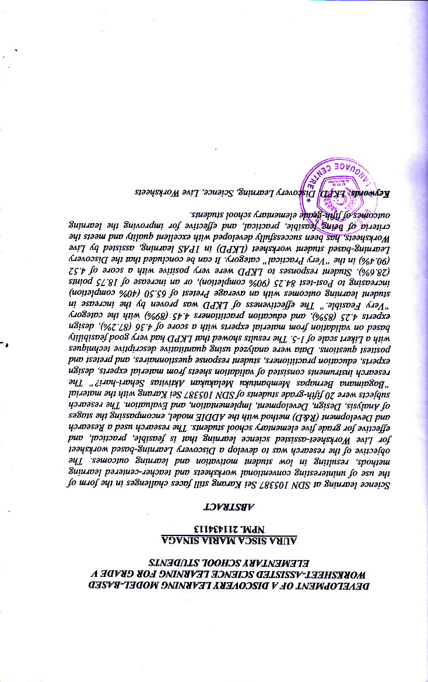

KATA PENGANTAR
Segala puji bagi Allah SWT yang telah melimpahkan segala karunia-Nya kepada peneliti sehingga peneliti dapat menyelesaikan skripsi yang berjudul "Pengembangan LKPD Berbasis Model Discovery Learning Dalam Pembelajaran IPAS Berbantuan Live Worksheet Bagi Kelas V Sekolah Dasar" dengan lancar tanpa kendala yang berarti. Sholawat serta salam semoga selalu tercurahkan kepada Nabi Muhammad SAW, yang senantiasa membawa kita dari zaman jahiliyah ke zaman yang penuh ilmu dan iman.
Pada Kesempatan kali ini, penulis menyampaikan terimakasih kepada:
- Bapak Dr. H. Firmansyah, M. Si selaku Rektor Universitas Muslim Nusantara Al-Washliyah Medan;
- Bapak Dr. Abdul Mujib S. Pd., M. PMat, selaku Dekan Fakultas Keguruan dan Ilmu Pedidikan Universitas Muslim Nusantara Al-Washliyah Medan;
- Bapak Sujarwo, S.Pd., M.Pd, selaku Ketua Program Studi Pendidikan Guru Sekolah Dasar;
- Bapak Sujarwo, S.Pd., M. Pd, selaku Dosen Pembimbing yang telah banyak meluangkan waktunya dan perhatian untuk memberikan bimbingan kepada penulis;
- Ibu Dra. Hj. Nurjannah. M. SI, selaku dosen penguji I dan Bapak Prof. Dr. Ahmad Laut, Pd., M. Pd.,. selaku dosen penguji II yang akan memberi saran dan masukkan dalam menyelesaikan skripsi ini;
- Kepala Sekolah beserta para guru dan siswa SD Negeri 105387 Sei Karang Kec, Galang telah membantu melengkapi data penelitian ini;
- Teristimewa penulis sampaikan beribu terimakasih dengan setulus hati kepada Kedua Orang Tua yang paling saya cintai Bapak Janson Sinaga dan Ibu Kenneria Sibarani yang telah mendidik saya dengan penuh kasih sayang dari kecil sehingga sampai sekarang ini, yang tak henti mengukir do’a demi kesuksesan saya dan selalu memotivasi penulis dalam menyelesaikan studi di Universitas Muslim Nusantara Al-Washliyah;

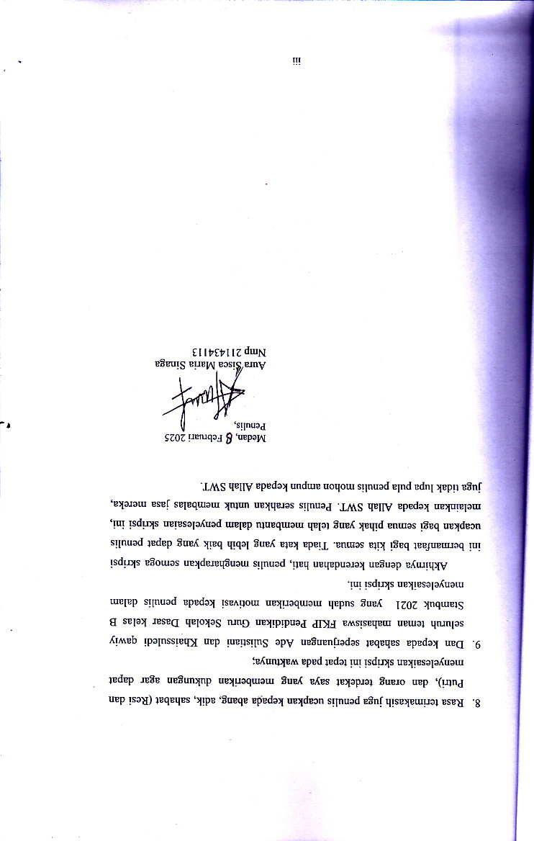

DAFTAR ISI

ABSTRAK i
KATA PENGANTAR ii
DAFTAR ISI iv
DAFTAR TABEL vii
DAFTAR GAMBAR viii
BAB I PENDAHULUAN 1
1.1 Latar Belakang Penelitian 1
1.2 Identifikasi Masalah 8
1.3 BatasanMasalah 8
1.4 RumusanMasalah 9
1.5 TujuanPenelitian 9
1.6 ManfaatPeneltian 9
1.6.1 Manfaat Teoritis 10
1.6.2 ManfaatPraktis 10
BAB II TINJAUANPUSTAKA 11
2.1 LembarKerjaPesertaDidik(LKPD) 11
2.1.1 FungsiLembarKerjaPesertaDidik(LKPD) 12
2.1.2 ManfaatLembarKerjaPesertaDidik (LKPD) 13
2.1.3 Kriteria Kelayakan dan Efektivitas Lembar Kerja Peserta Didik (LKPD) 14
2.1.4 Langkah-langkahPenyusunanLembarKerjaPesertaDidik(LKPD) 15
2.1.5 KelebihandanKekuranganLembarKerjaPaesertaDidik (LKPD) 17
2.2 ModelDiscovery Learning 18
2.2.1 TujuanModelDiscovery Learning 19
2.2.2 KelebihandanKekuranganModel Discovery Learning 20
2.2.3 Langkah-langkahModelDiscovery Learning 22
2.3 PembelajaranIPAS 23
2.3.1 KarakteristikPembelajaranIPAS 27
2.4 Live Worksheet 28
2.4.1 KelebihandanKekurangan Live Worksheet 29
2.5 TeoriPerkembanganKognitif 32
2.6 PenelitianRelevan 35
2.7 KerangkaBerpikir 37
BAB III METODEPENELITIAN 40
3.1 DesainPenelitian 40
3.2 Subjek,ObjekdanWaktuPenelitian 41
3.2.1 Subjek Penelitian 41
3.2.2 Objek Penelitian 41
3.3.3 WaktuPenelitian 41
3.5 InstrumendanTeknikPengumpulanData 43
3.5.1 InstrumenPengumpulanData 43
3.5.2 TeknikPengumpulanData 47
3.6 TeknikAnalisisData 48
3.6.1 Analisis Data ValidasiLKPD 48
3.5.2 AnalisisiEfektifitas 51
BAB IV HASIL PENELITIAN DAN PEMBAHASAN 55
4.1 Hasil Penelitian 55
4.1.1 Tahap Analysis (Analisis) 56
4.1.2 Tahap Design (Perancangan) 59
4.1.3 Tahap Development (Pengembangan) 68
4.1.4 Tahap Implementation (Implementasi) 73
4.1.5 Tahap Evaluation (Evaluasi) 77
4.2 Pembahasan 78
4.2.1 Pengembangan LKPD Berbasis Model Discovery Learning Dalam Pembelajaran IPAS Berbantuan Live Worksheet Bagi Siswa Kelas V SDN 105387 Sei Karang 78
4.2.2 Kelayakan LKPD Berbasis Discovery Learning Berbantuan Live Worksheet 81
4.2.3 Efektivitas LKPD dalam Meningkatkan Hasil Belajar 84
BAB V KESIMPULAN DAN SARAN 86
5.1 Kesimpulan 86
5.2 Saran 89
DAFTARPUSTAKA 91

DAFTAR TABEL

Tabel 2 1 Bagaimana Kita Hidup dan Bertumbuh 27
Tabel 3. 1 Kisi-kisi Instrumen Ahli Materi 44
Tabel 3. 2 Instrumen Pedoman Pemberian Skor 45
Tabel 3. 3 Kisi-Kisi Instrumen Ahli Desain 45
Tabel 3. 4 Kisi-Kisi Instrumen Validasi Praktisi Guru 45
Tabel 3. 5 Kisi-kisi Instrumen Validasi Peserta Didik 46
Tabel 3. 6 Kisi-kisi Soal Tes 46
Tabel 3. 7 Pedoman Skala Likert 49
Tabel 3. 8 Klasifikasi Hasil Penilaian LKPD 50
Tabel 3. 9 Klasifikasi Hasil Penilaian LKPD 50
Tabel 3. 10 Klasifikasi Penilaian LKPD 51
Tabel 3. 11 Indeks Korelasi 53
Tabel 3. 12 Kriteria Ketuntasan 54
Tabel 4. 1 Draft LKPD Berbasis Discovery Learning 66
Tabel 4. 2 Hasil Validasi Ahli Materi 69
Tabel 4. 3 Revisi Ahli Materi 70
Tabel 4. 4 Hasil Validasi Ahli Desain 71
Tabel 4. 5 Revisi Ahli Desain 72
Tabel 4. 6 Hasil Validasi Praktisi Pendidikan 72
Tabel 4. 7 Hasil Respon Siswa 75
Tabel 4. 8 Hasil Pre-test dan Post-test 76
Tabel 4. 9 Rekapitulasi Hasil Evaluasi Keseluruhan 77

DAFTAR GAMBAR

Gambar 2 1 Langkah Registrasi Membuat LKPD Berbantuan Live Worksheets 31
Gambar 2 2 Langkah Aktivasi Membuat LKPD Berbantuan Live Worksheets 31
Gambar 2 3 Langkah Upload Membuat LKPD Berbantuan Live Worksheets 32
Gambar 2 4 Kerangka Berpikir 39
Gambar 3. 1 Model Pengembangan ADDIE (Sugiyono, 2020a) 40

BAB I
PENDAHULUAN

1.1 Latar Belakang Penelitian
Pendidikan adalah suatu proses yang bertujuan untuk membantu siswa beradaptasi dengan lingkungan mereka sebaik mungkin. Melalui proses ini, diharapkan siswa mengalami perubahan yang positif, sehingga dapat berfungsi secara efektif dalam masyarakat. Pandangan ini disampaikan oleh Oemar Hamalik dalam karya yang ditulis oleh (Hidayat & Abdillah, 2019).Dalam Upaya perwujudannya pemerintah menyungsung kurikulum merdeka sebagai trobosan dalam menciptakan Pendidikan yang mampu menjawab tantangan zaman. Trilling berpendapat kurikulum merdeka berusaha membekali peserta didik dengan hard skill, berupa pengetahuan kognitif dan keterampilan profesional serta soft skill, berupa kerja tim dan pemecahan masalah (Andriyani & dkk, 2023)).
Menurut penelitian pendidikan terkini, kurikulum dan pendidikan sangat terkait erat, dengan kurikulum berfungsi sebagai panduan struktural untuk mencapai tujuan instruksional (Ulum, 2020). Program instruksional yang ditawarkan kepada siswa oleh lembaga pendidikan (sekolah) dikenal sebagai kurikulum. Kurikulum merupakan salah satu elemen yang memainkan peran penting dalam sistem pendidikan, yang tidak hanya menguraikan tujuan yang harus dicapai untuk menentukan arah pendidikan tetapi juga memberikan wawasan tentang jenis pengalaman belajar yang dibutuhkan setiap siswa (Muin et al., 2022).
Kurikulum saat ini bersifat otonom dan dibuat untuk memberikan
kebebasan lebih kepada para pengajar dan sekolah dalam menyusun pelajaran yang memenuhi kebutuhan siswa mereka dan konteks lokal. Kemajuan teknologi di era digital juga berdampak pada kurikulum saat ini, di mana pengetahuan tentang teknologi informasi dan komunikasi sangat penting, terutama saat mempelajari sains.
Proses belajar mengajar harus menyentuh tiga ranah, yaitu afektif (sikap), kognitif (pengetahuan) dan psikomotorik (keterampilan). Hal ini sesuai dengan proses pembelajaran berbantuan pendekatan scientific, yang bercirikan penonjolan dimensi pengamatan, penalaran, penemuan, pengabsahan, dan penjelasan tentang suatu kebenaran. Pola pembelajaran yang pasif perlu diubah menjadi pembelajaran yang aktif, agar hasil belajar yang diperoleh dapat maksimal (Citra Afrydayanti & Dara Fitrah Dwi, 2021).
Pendidikan sains di sekolah dasar tidak hanya menekankan pemahaman materi pelajaran, tetapi juga mengajarkan perilaku dan keterampilan ilmiah. Namun, sifat abstrak dari materi pelajaran, terutama yang berkaitan dengan sistem pencernaan manusia, seringkali membuat pemahaman tentang sains menjadi sulit. Belajar yang dilakukan peserta didik merupakan tanggung jawab mental (kognitif) terhadap dirinya sendiri dan keluarga. Tanggung jawab mental (kognitif) yang diemban peserta didik merupakan proses menuju kematangan secara kognitif, sehingga tidak hanya ada pada saat peserta didik berada di lingkungan sekolah tetapi juga di lingkungan keluarga (Sujarwo, 2016).
Media pembelajaran memiliki peran crucial dalam proses pendidikan. Menurut H. Malik (Sumiharsono & Hasanah, 2017), media belajar adalah segala sesuatu yang dapat digunakan untuk menyalurkan pesan (bahan pembelajaran), sehingga dapat merangsang perhatian, minat, pikiran, dan perasaan pembelajaran dalam kegiatan belajar untuk mencapai tujuan pembelajaran tertentu. Aqib (2010) berpendapat bahwa media pembelajaran sebagai segala sesuatu yang dapat digunakan untuk menyalurkan pesan, merangsang pikiran, perasaan, perhatian, dan kemauan siswa sehingga dapat mendorong proses belajar siswa semakin meningkat, sehingga kualitas dari pembelajaran semakin baik.
Hidayat et al. (2022) merancang media interaktif berbasis PowerPoint yang ditujukan untuk keterampilan membaca intensif. Penelitian ini menegaskan bahwa tampilan visual dan audio dapat memperkuat pemahaman konsep. Hutagalung (2022) juga menunjukkan efektivitas aplikasi Benime dalam pembelajaran pecahan di SD, di mana visualisasi animasi dapat mengatasi miskonsepsi pada konsep matematika. Wahyuni dan Darwis (2023) serta Dalizah dan Napitupulu (2024) mengembangkan media audiovisual berbantuan Canva untuk pembelajaran tematik yang berfokus pada keragaman. Hasilnya menunjukkan bahwa siswa menjadi lebih aktif dan pembelajaran menjadi lebih bermakna.
Chairuna Pulungan dan Nurmairina (2024) fokus pada media kartu bergambar berbasis budaya lokal, yang memberikan sentuhan kontekstual terhadap pembelajaran tematik. Zeinina (2023) mengembangkan media permainan ular tangga yang dikemas dalam tema keselamatan. Permainan ini membuktikan bahwa media berbasis permainan mampu meningkatkan partisipasi siswa dalam pembelajaran.
Maharani et al. (2019) meneliti pengaruh media animasi terhadap minat belajar matematika, dan hasilnya menunjukkan peningkatan signifikan. Telaumbanua et al. (2024) menyajikan media interaktif berbasis Macromedia Flash yang menekankan visualisasi dalam pembelajaran Bahasa Indonesia, sehingga siswa lebih mudah memahami isi bacaan. Vivi Rizky dan Dinda Yarshal (2023) juga mengembangkan media Palibar (Papan Lingkaran Berputar) yang terbukti dapat meningkatkan keterlibatan siswa dalam tema cita-citaku
Sutarini, Rosadi, dan Juwita (2024) menekankan penerapan Project-Based Learning dalam desain media pembelajaran berbasis literasi. Nurmairina et al. (2024) melakukan analisis model Problem-Based Learning dalam konteks multi-grade, menunjukkan bahwa model ini mampu mengintegrasikan pemecahan masalah dalam pengembangan media pembelajaran. Landong et al. (2023) mengembangkan media miniatur 3D untuk pembelajaran tematik, di mana dimensi spasial sangat membantu siswa memahami konsep abstrak. Nurmairina (2024) dalam penelitiannya menunjukkan bahwa media pembelajaran berbantuan Canva berdampak positif terhadap hasil belajar siswa kelas IV SD, terutama karena penyampaian materi menjadi lebih visual dan menarik.
Keunggulan Kurikulum Merdeka, yakni berfokus pada materi yang esensial dan pengembangan kompetensi siswa pada fasenya sehingga siswa dapat belajar lebih mendalam, bermakna dan menyenangkan, serta tidak terburu-buru. Pembelajaran jauh lebih relevan dan interaktif melalui kegiatan projek memberikan peluang lebih luas pada siswa untuk aktif mengeksplorasi isu-isu aktual seperti isu lingkungan, kesehatan, dan lainnya untuk mendukung pengembangan karakter dan kompetensi profil Pelajar Pancasila yang bertujuan untuk memperkuat kemampuan literasi dan numerasi siswa sertapengetahuannyapadatiapmatapelajaran(Kemdikbud, 2021).Kurikulum Merdeka mengusung konsep “Merdeka Belajar” yang berbeda dengan Kurikulum 2013. Ini berarti memberikan kebebasan ke sekolah, guru dan siswa untuk bebas berinovasi, belajar mandiri dan kreatif.
Salah satu mata pelajaran yangditerapkan dalam kurikulum merdeka yaitu pengintegrasian pengetahuan alam dan sosial yang biasa disebut IPAS yaitu Ilmu Pengetahuan Alam dan Sosial. IPAS adalah bidang studi yang meneliti tentang entitas hidup dan non-hidup serta interaksi mereka di alam semesta, termasuk bagaimana manusia berperan sebagai individu dan bagian dari masyarakat yang berinteraksi dengan lingkungan sekitar. Menurut (Fanani, 2020) penggabungan IPAS bertujuan agar siswa lebih terinspirasi untuk mampu mengelola serta memahami keadaan alam dan sosialnya. IPAS juga mengajarkan pembelajaran yang lebih kompleks sesuai dengan tujuan pembelajaran yang hendakdicapai.
Menurut (Setyaning, 2023), capaian dalam pembelajaran harus ditentukan melalui lingkup siswa melalui pembelajaran IPAS yang bersifat holistik agar siswa memiliki rasa kepekaan terhadap lingkungan belajar alam dansosialnya.Hal tersebut menjadikan IPAS sebagai muatanmatapelajaran yang penting di sekolah dasar. Dalam hal pembelajaran, perangkat pembelajran memiliki enam komponen diantaranya RPP, kurikulum, bahan ajar, Lembar Kerja Peserta Didik, media pembelajaran dan lembar penilaian. Salah satu perangkat pembelajaran yang diperlukan dan digunakan adalah Lembar Kerja Peserta didik (LKPD). Aspek keterampilan dalam pembelajaran dapat diukur melaluiLKPD,selainituLKPDjugadapatmembantupesertadidikmemahami materi pelajaran dengan lebih mudah, ditandai dengan peningkatan keberhasilan dalam menyelesaikan tugas dilembar kerja. (Hafifah & Ananda, 2020)mengemukakan bahwa “LKPD merupakanmateri ajar yang dikemas sedemikian rupa agar peserta didik dapat mempelajari materi tersebut secara mandiri, sehingga peserta didik jadi lebih aktif untuk memecahkan masalah yang ada melalui kegiatan diskusi kelompok, praktikum, dan kegiatan menjawab permasalahan yang berhubungan dengan kehidupansehari-hari.
Berdasarkan hasil observasi dan wawancara yang dilakukan terhadap guru kelas V 105387 Sei Karang, mengatakan bahwa guru belum melakukan pengembangan LKPD. Guru hanya menggunakan LKPD berupa soal- soal yangterdapat dibukusiswa.Hal ini menyebabkan kurangnya semangat siswa dalam proses pembelajaran, dan kecenderungan siswa hanya memuat ilmu untuk melengkapi materi dalam bentuk ilmiah saja, sehingga mengakibatkan rendahnya hasil belajar siswa. siswa juga kurang mampu untuk menguasai materi yang diberikan oleh guru. Metode pembelajaran yang digunakan selama ini juga masih menggunakan metode ceramah dan penugasan.
Penggunaan metode ceramah dan penugasan cenderung membuat siswa mudah bosan dan menjadikan pembelajaran kurang menarik sehingga siswa menjadi kurang fokus saat memahami materi yang dijelaskan. Apabila permasalahan tersebut belum ditindak lanjuti maka akan berpengaruhterhadap rendahnya motivasi belajar siswa dalam belajar. Materi yang disampaikanguruakankurangdipahamidenganmaksimalolehsiswa,sehingga kegiatan belajar mengajar menjadi kurang efektif dan hasil belajar siswa pada pembelajaran IPA menjadi kurang maksimal.
Adapun solusi untuk menangani permasalahan tersebut, peneliti akan melakukan pengembangan suatu Lembar Kerja Peserta Didik yang lebih inovatif dan kreatif. Peneliti ingin melakukan pengembangan LKPD dalam bentukcetak menjadi LKPD interaktif berbasis teknologi yang dibuat dengan menarik. Pengembangan LKPD ini sebagai inovasi bahan ajar agar pembelajaran menjadi lebih menyenangkan. Sehingga guru dan siswa tidak hanya berpedoman pada buku sebagai bahan ajar saat proses pembelajaran. Peneliti mengembangkan LKPD interaktif melalui situs online bernama Live Worksheets. Di Live Worksheets ini guru akan lebih mudah membuat LKPD dikarenakan di dalamnya tersedia fitur yang dapat digunakan untuk memasukkansoaldanvideosehinggadalamprosespembelajaranpesertadidik akanlebihtertarik untuk belajar dari pada hanya menggunakan LKPD cetak.
Dengan menggunakan Live Worksheets ini juga dapat mempermudah guru untuk memberikan tugas kepada peserta didik dikarenakan guru hanya memberikan link saja kepada peserta didik tersebut (Hafifah & Ananda, 2020). Adapun hal yang membedakan LKPD yang akan dikembangkan berbasis online tidak dalam bentuk cetak lagi, sehingga pendidik tidak perlu mencetak LKPD yang akan digunakan. LKPD ini akan memberikan wawasan baru kepada siswa dalam kegiatan belajar dan di dalam LKPD tersebut peneliti mengkolaborasikan pembelajaran IPAS dengan kearifan lokal yang ada sekitarlingkungan.Metodepembelajaranyangdigunakanselamainijugamasih menggunakan metode ceramah dan penugasan. Penggunaan metode ceramah dan penugasan cenderung membuat siswa mudah bosan dan menjadikan pembelajaran kurang menarik sehingga siswa menjadi kurang fokus saat memahami materi yang dijelaskan. Apabila permasalahan tersebut belum ditindak lanjuti maka akan berpengaruh terhadap rendahnya motivasi belajar siswa dalam belajar. Materi yang disampaikan guru akan kurang dipahami dengan maksimal oleh siswa, sehingga kegiatan belajar mengajar menjadi kurang efektif dan hasil belajar siswa pada pembelajaran IPAmenjadi kurang maksimal.
Berdasarkan permasalahan diatas, peneliti mengembangkan produk berupa pengembangan E-LKPD yang praktis dan dapat dijangkau dengan judul “Pengembangan LKPD Berbasis Discovery LearningDalam Pembelajaran Ipas Berbantuan Live WorksheetBagi Siswa Kelas V di SDN 105387 Sei Karang T.A 2025-2026”.

1.2 Identifikasi Masalah
Berdasarkan latar belakang masalah yang telah dijelaskan, maka dapat diketahui identifikasi masalah dari peneltian ini yaitu:
- Guru masih menggunakan LKPD dalam lembaran cetak sehingga membuat siswa banyak menghabiskan waktu untuk penggunaan LKPD.
- Perluadanya pengembangan Lembar Kerja Peserta Didik untuk memenuhi kebutuhan pembelajaran

1.3 BatasanMasalah
Mengigat luasnya cakupan masalah yang dapat diidentifikasi, agar penelitian pengembangan LKPD yang dapat dilakukan ini lebih terarah dan tidak meluas, maka penelitianmembatasi pada:
- PenelitimembatasipenelitiandenganpengembanganLKPDelektroknik ini menggunakan model Discovery Learningdengan berbantuan Live Worksheet.
- Peneliti mengembangkan LKPD dan Kearifan Lokal hanya pada pembelajaran IPAS di Kelas V SDN 105387 Sei Karang.

1.4 RumusanMasalah
PadapenelitianiniBatasanmasalahyangakandilakukanpenelitiialah:
- Bagaimana Pengembangan LKPD berbasis model Discovery Learningdalam pembelajaran Ipas berbantuanLive Worksheetbagi siswakelas V SDN 105387 Sei Karang?
- Bagaimana kelayakan LKPD berbasis model Discovery Learningdalam pembelajaran Ipas berbantuanLive Worksheetbagi siswakelas V SDN 105387 Sei Karang?
- Bagaimana efektivitas penggunaan LKPD berbasis modelDiscovery LearningdalampembelajaranIPASberbantuanLive Worksheetsbagi siswa kelas V SDN 105387 Sei Karang?

1.5 TujuanPenelitian
- Mengetahui Pengembangan LKPD berbasis model Discovery Learningdalam pembelajaran Ipas berbantuanLive Worksheetbagi siswakelas V SDN 105387 Sei Karang
- Mengetahui kelayakan LKPD berbasis modelDiscovery LearningdalampembelajaranIPASberbantuanLive Worksheetsbagi siswa kelas V SDN 105387 Sei Karang.
- Mengetahui efetivitas penggunaan LKPD berbasis model Discovery Learningdalam pembelajaran IPAS berbantuan Live Worksheets bagi siswa kelas V SDN 105387 Sei Karang.

1.6 ManfaatPeneltian
Manfaaat dari penelitian yang akan dilakukan yaitu terdapat manfaat teoritis dan manfaat praktis.

1.6.1 Manfaat Teoritis
Penelitian ini diharapkan dapat dijadikan sebagai referensi pengembangan LKPD yangdapatmembantuprosespembelajaran di SDN 105387 Sei Karang.

1.6.2 ManfaatPraktis
- Bagi Peneliti
Penelitian ini membantu peneliti untuk mengembangkan Lembar Kerja Peserta Didik berbasis modelDiscovery Learningdalam pembelajaran IPAS berbantuan Live Worksheets bagi siswa kelas V SD.
- Bagi GuruKelas
Pengembangan produk ini dapat membantu guru untuk dapat mengembangkan LKPD berbasis modelDiscovery Learningdalam pembelajaran IPAS berbantuan Live Worksheets bagi siswa kelas V SD.
- BagiPeserta Didik
Pesertadidikjadilebihmudahdalammemahamiprosespembelajaran perubahan wujud benda dan melatih kemampuan berpikir kritisdalam menggunakan produk tersebut.
- Bagi Sekolah
Pengembangan produk ini dapat menjadi salah satu alternatif pihak sekolahdalammelakukanprosesevaluasikognitifyanginteraktifdan menarik.

BAB II
TINJAUANPUSTAKA

2.1 LembarKerjaPesertaDidik(LKPD)
Lembar Kerja Peserta Didik (LKPD) adalah lembaran-lembaran berisi tugas yang harus dikerjakan oleh peserta didik. Lembar kerja biasanya berupa petunjuk, langkah-langkah untuk menyelesaikan suatu tugas. Tugas tersebut haruslah jelas kompetensi dasar yang akan dicapai. Dalam lembar kerja peserta didik akan mendapat materi, ringkasan dan tugas yang berkaitandenganmateri.(Wahyuni CAmini R, 2023)menyatakanbahwaLKPD memuat sekumpulan kegiatan mendasar yang harus dilakukan oleh siswa untuk memaksimalkan pemahaman dalam upaya pembentukan kemampuan dasar sesuai indikator yang harus ditempuh.
Menurut (Prastowo, 2014) LKPD dapat didefinisikan sebagai berikut:LKPD bukan merupakan “Lembar Kegiatan Peserta Didik”.Akan tetapi“LembarKerjaPesertaDidik”.LKPDmerupakanmateriajar yang sudah dikemas sedemikian rupa sehingga siswa diharapkan dapat mempelajari materi ajar tersebut secara mandiri. Dalam LKPD, siswa akan mendapat materi, ringkasan, dan tugas yang bekaitan denganmateri. Selain itu, dalam LKPD siswa dapat menemukan arahan terstruktur untuk memahami materi yang diberikan. Dalam LKPD, siswa pada saat yang bersamaan diberi materi dan tugas yang berkaitan dengan materi tersebut.
Sementara itu, (Majid, 2017) mengemukan bahwa LKPD merupakan lembar tugas yang dimaksudkan untuk memicu dan membantusiswa melakukan
kegiatan belajar dalam rangka menguasai suatu pemaham keterampilan, dan sikap. Selain itu, penggunaan LKPD dapat membantu mengarahkan pembelajaran sehingga lebih efisien dan efektif.
Berdasarkan pendapat diatas dapat disimpulkan bahwa LKPD adalah lembar yang berisi materi, pemebelajaran dan soal-soal tertentu dengan tujuan agar mereka dapat menguasai pemahaman, keterampilan dan sikap yang diinginkan

2.1.1 FungsiLembarKerjaPesertaDidik(LKPD)
Fungsi LKPD menurut (Prastowo, 2014) bahwa Sebagai bahan ajar yang ringkas dan kaya tugas untuk berlatih.
      - Sebagai bahan ajar yang bisa meminimalkan peran pendidik, namun lebih mengaktifkan peserta didik.
      - Sebagaibahanajaryangmempermudahpesertadidikuntuk memahami materi yang diberikan.
      - Sebagaibahan ajaryangringkasdankayatugasuntukberlatih.
      - Memudahkanpelaksanaanpengajarankepadapesertadidik.
Menurut (Saleh et al., 2024) selain sebagai media pembelajaran LKPD juga memiliki fungsi, yaitu:
- Penggunaan LKPD sebagai sumber belajar dapat mengurangi pengaruh guru sekaligus meningkatkan keterlibatan siswa.
- Lembar kerja peserta didik dapat membantu siswa memahami informasi yang disajikan.

- Menggunakanlembarkerjapesertadidiksebagai aatperaga yang dikemas dengan tugas latihan untuk membantu siwa mempraktekkan apa yang telah dipelajari.

2.1.2 ManfaatLembarKerjaPesertaDidik (LKPD)
(Saleh et al., 2024) menyatakan bahwa LKPD digunakan dalam proses pembelajaran karena memiliki manfaat sebagai berikut:
- Penggunaan LKPD sebagai sebagai sumber belajar dapat mengurangi pengaruh guru sekaligus meningkatkan keterlibatan siswa.
- LKPD dapat membantu siswa memahami informasi yang disajikan.
- Menggunakan LKPD sebagai alat peraga yang dikemas dengan tugas latihan untuk membantu siswa mempraktekkan apa yang telah dipelajari.
Penggunaan LKPD ini juga diharapkan memberikan manfaaatdalam proses pembelajaran, hal ini dikemukakan oleh(Arsyad, 2011) antara lain yaitu:
- Memperjelas penyajian pesan dan informasi sehingga proses belajar semakin lancar dan dapat meningkatkan hasil belajar.
- Meningkatkan motivasi siswa dengan mengarahkan perhatian siswa, sehingga memungkinkan siswa belajar sendiri sesuai dengan kemampuan dan minatnya.
- Penggunaan LKPD dapat mengatasi dan dapat menetapkan konsep yang telah dibangun dalam kehidupan sehari-hari.
- Siswa akan mendapatkan pengalaman yang sama mengenai suatu peristiwa dan memungkinkanterjadinya interaksi langsung dengan sekitar.

2.1.3 Kriteria Kelayakan dan Efektivitas Lembar Kerja Peserta Didik (LKPD)
LKPD yang baik adalah LKPD yang memenuhi kriteria berdasarkan syaratdidaktik, syaratkonstruksi dan syarat teknis, memiliki penampilan yang menarik, sesuai dengan KD, IndikatorPencapaian Kompetensi (IPK) dan tujuan pembelajaran yang hendak di capai. LKPD di buat denganberbagai bervariasi dapat menambah rasa ingin tahu dan minat belajar peserta didik, tidakmembosankan, mudah di pahami peserta didik, dan menggunakan bahasa yang sederhana, sertakegiatan yang terdapat dalam LKPD bervariatif sesuai dengan karakter peserta didik. Dari segitampilan, LKPD yang baik menampilkan ilustrasi yang menarik dan tata letak yang tidakmembosankan. Selain itu LKPD juga harus berwarna, memiliki ruang menulis jawaban yangdisesuaikan, terdapat video serta gambar yang dapat menumbuhkan minat, semangat, dan perhatianpeserta didik dalam mengerjakan LKPD.
Maka salah satu alternatif yang dapat digunakan guru dalam membantu proses pembelajaranagar peserta didik dapat belajar dengan baik dan mudah memahami materi dengan menggunakanLKPD yang menarik dan kreatif serta mudah diakses oleh peserta didik, yakni dengan menggunakan
LKPD berbasis aplikasi Liveworksheet. LKPD berbasis aplikasi Liveworksheet ini merupakan LKPDyang di buat menggunakan teknologi informasi dan komunikasi (TIK). LKPD yang tadinya dalambentuk dokumen cetak dengan tampilan yang sederhana, maka lembar kerja peserta didik berbasisaplikasi Liveworksheet ini tampilanya lebih menarik dari segi penyajiannya, lebih praktis, terjangkau,dan mudah diakses peserta didik LKPD ini dapat menjadi salah satu LKPD yang memberikankemudahan bagi guru dalam membuat maupun mengembangkannya.Kelebihan dari
LKPD berbasis aplikasi Liveworksheet adalah peserta didik tidak hanyaberlatih menyelesaikan soal – soal yang dapat menumbuhkan kemampuan peserta didik dalammemahami pembelajaran, namun dapat belajar melalui video pembelajaran yang menarik, selain itudapat memanfaatkan teknologi informasi dan komunikasi sehingga proses pembelajaran di kelas lebihbervariasai dan memudahkan peserta didik dalam belajar. Dengan adanya LKPD maka peserta didiktidak hanya menguasai isi materi ajar pada bidang kognitif, namun dapat menjadi bahan belajar dandapat memberikan pengalaman langsung bagi peserta sehingga peserta didik lebih bersemangat dalambelajar.
Dalam hal ini LKPD berbasis aplikasi Liveworksheet dapat menjadi salah satu solusi dalammengembangkan LKPD yang lebih menarik dan bervariasi. Penyiapan dan penggunaan LKPD secarabaik, kreatif dan inovatif dapat menumbuhkan suasana belajar yang menyenangkan.
LKPD berbasis aplikasi Liveworksheet dalam pembelajaran IPAS ini yang ingin diteliti oleh peneliti.Berdasarkan uraian diatas, pengembangan LKPD berbasis aplikasi Liveworksheet pada pembelajaran Ipas harapkan dapat membantu dan menjadi sarana bagi guru danpeserta didik dalam proses pembelajaran yang dapat menarik perhatian, minat, serta motivasi belajar peserta didik.

2.1.4 Langkah-langkahPenyusunanLembarKerjaPesertaDidik(LKPD)
Menurut Andi Prastowo dalam penelitian yang dilakukan oleh (Rifky, 2020), terdapat tahapan-tahapan yang harus diperhatikan dalam proses pembuatan LKPD, yaitu:
      - Menganalisiskurikulum
Tahap awal dalam penyusunan Lembar Kerja Peserta Didik (LKPD) melibatkan analisis kurikulum. Tujuan dari langkah ini adalah untuk mengidentifikasi materi-materi yang perlu dimasukkan ke dalam bahan ajar LKPD. Dalam analisis kurikulum perlu melakukan evaluasi terhadap materi inti, pengalamanbelajar,dan bahanajar,sertamempertimbangkan keterampilan yang diharapkan dimiliki peserta didik.
- PerencanaanKebutuhanLKPD
Perencanaan Kebutuhan merupakan langkah penting dalam memastikan LKPD selaras dengan kurikulum dan kebutuhan keterampilan peserta didik. Proses awal penyusunan rencana pemenuhankebutuhanLKPDmeliputianalisiskurikulumdan sumber belajar, seperti pemahaman kompetensi inti (KI), pembelajaran tujuan, dan hasil yang diinginkan. inginkan, serta memberikan gambaran singkat mengenai perangkat keras yang akan digunakan. digunakan untuk menentukan jumlah LKPD yang dibutuhkan. Disusun berdasarkan topik pengajaran.
- MenentukanjudulLKPD
Secara umum, menentukan judul LKPD didasarkan pada capaiaan pembelajaran, kompetensi awal, atau materi pelajaran yang dimasukkan dalam program. Apabila salah satu sub bagian mencerminkan tujuan yang jelas, maka sub bagian tersebut dapat dijadikan judul LKPD. Namun apabila sub bab berkaitan dengan aspek yang berbeda, maka materi pokoknya harus disajikan secara rinci dan tidak melebihi empat dokumen pokok.
- PenulisanLembarKerjaPesertaDidik
Ada4tahappenulisandanperancanganLKPD:
- Memilih topik pada pembelajaran. Dalam memilih topik pembelajaran, dapat langsung merujuk pada bagian hasil pembelajaran yang dijelaskan dalam Keputusan Menteri Pendidikan, Kebudayaan, Riset dan Teknologi Republik Indonesia No.262/M/2022tentang Struktur Kurikulum Merdeka.
- Memilih alat penilaian untuk mengevaluasi kinerja peserta didik pada LKPD.
- Menyusun dokumen sebagai informasi pendukung yang dapat memberikan gambaran umum tentang materi yang akan diajarkan dalam Lembar Kerja Peserta Didik (LKPD).
- Fokus pada pemaparan atau struktur LKPD. Pada tahap ini menandai berakhirnya tahap persiapan LKPD.

2.1.5 KelebihandanKekuranganLembarKerjaPaesertaDidik (LKPD)
Menurut (Arsyad, 2011), kelebihan dan kekurangan LKPD, yaitu:
      - KelebihanLKPD
- Penggunaan LKPD dapat membantu guru ketika dalam pengelolaan kelas, dan guru tidak harus memberikan arahan yang begitu rumit, karena telah tercantum dalam LKPD.
- Lembar kerja peserta didik dapat meningkatkan minat peserta didik dan rasa ingin tahu untuk memahami konsep dengan cara sendiri.
- Penggunaan LKPD dapat mengarahkan pesertadidik untuk melakukan parktikum dan menemukan konsep sendiri.
      - KekuranganLKPD
- Pembagian materi atau submateri pelajaran dalam LKPD harus dirancang sedemikian rupa, sehingga tidak terlalu panjang dan mudah membuat peserta didik bosan
- Jika tidak dirawat dengan baik LKPD akan rusak dan hilang.

2.2 ModelDiscovery Learning
Model Discovery Learningadalah model pembelajaran yang menitikberatkan pada proses mengajar siswa dengan cara menemukan pengetahuan melalui siswa itu sendiri. (Cintia & dkk, 2018) menyatakan bahwa Discovery Learningmerupakan model yang mengarahkan siswa menemukan konsep melalui berbagai informasi atau data yang diperoleh melalui pengalaman atau percobaan. Discovery Learningini merupakan rangkaian kegiatan pembelajaran di mana guru menyajikan bahan ajar tidak dalam bentuk final atau menjelaskan secara rinci, tetapi guru memberikan peluang untuk mencari dan menemukan sendiri konsep terhadap materi yang dipelajari.
Model Discovery Learningcocok diterapkan pada pembelajaran tematik terpadu karena siswa akan dibimbing untuk menemukan sendiri, bekerja sama secara aktif dalam kelompok, setiap siswa bebas mengungkapkanidenya denganteman yanglain denganpengalamannyata siswaterhadapmateri.DalampenerapanmodelDiscovery Learningini,guru berperan sebagai pembimbing, memberikan kesempatan bagi siswa untuk belajar lebih aktif. Pengembangan LKPD menggabungkan model pembelajaran yang kreatif dan inovatif, model pembelajaran Discovery Learningakan mendorong siswa lebih aktif menganalisis danmemecahkan masalah.
Konsep Discovery Learningsebenarnya tidak terlalu jauh berbeda dengan Inquiri Learning dan problem solving. Ketiganya merupakan strategi untuk menemukan konsep pengetahuan yang sebenarnya tidak diketahui oleh peserta didik. Dalam Discovery Learningini, peserta didik dihadapkan pada permasalahan yang dirancang khusus atau direkayasa guru. Permasalahan tersebut disesuaikan dengan kompetensi dan konsep pengetahuan yang ingin dicapai. Guru juga harus menjaga agar ketika merancang permasalahan hendaknya disesuaikan dengan kondisi, fenomena, objek ataupun situasi yang ada saat itu.
Dari beberapa uraian tersebut dapat disimpulkan bahwa model Discovery Learningadalah model pembelajaran yang menitikberatkan peserta didik untuk menemukan konsep-konsep dengan prosespengamatan sehingga menemukan pengetahuan namun tidak terlepas dari bimbingan seorang guru.

2.2.1 TujuanModelDiscovery Learning
Tujuan model Discovery Learningadalah mengarahkan kegiatan siswadimanadarikegiatanbelajarmengajaryangberpusatpadagurumenjadiberpusatpadasiswa.Selainitumenurut(Fitri & Reinita, 2013) ada beberapa tujuan metode Discovery Learningberikut ini:
- Membangunsikapaktif,kreatifdaninovatifdalamprosespembelajaran dalam rangka mencapai tujuan pengajaran.
- Membangunsikappercayadiri(selfconfidence)danterbuka(Oppenes).
- Membangunkomitmendikalanganpesertadidikuntukbelajar, yang diwujudkan dengan keterlibatan, kesungguhan, dan loyalitas terhadap mencari dan menemukan suatu proses pembelajaran. BeberapaalangkahyangharusdiperhatikandalammodelDiscovery Learning, diantaranya:
- Menjelaskantujuan pembelajaran
- Membagipetunjukpraktikataueksperrimen
- Pesertadidikmelaksanakanpercobaandibawahpengawasan guru
- Gurumenunjukkankegiatan yangddiamati

2.2.2 KelebihandanKekuranganModel Discovery Learning
Menggunakan model pembelajaran Discovery Learningproses belajar mengajar akan lebih bermakna kepada peserta didik, sebab peserta didik tidak hanya sebagai pendengar setia, akan tetapi peserta didik di tuntut aktif dalam pembelajaran. Discovery Learningmemiliki beberapa kelebihan dan kekurangan yaitu sebagai berikut:
- KelebihanModelDiscovery Learning
- Meningkatkan pengalaman siswa dalam belajar Membantu siswamengembangkan penguasaan keterampilan dan proses kognitifnya, saat siswa. berpartisipasi dalam penemuan terpimpin. Kekuatan penemuan bersal dari usaha untuk menemukan sesuatu
- Mampu meningkatkan rasa percaya diri peserta siswa melalui proses pembelajran.
- Model ini memungkinkan siswa berkembang pesat sesuai dengan kecepatan merela sendiri.
- Menggali kreatifitas siswa, metode ini memberi kesempatan bagi siswa untuk maju sesuai dengan kemampuannya.
- Memungkinkansiswauntukmengarahkankegiatanbelajarmereka sendiri dengan melibatkan pemikiran dan memotivasi diri mereka sendiri.
- Model ini dapat membuat siswa memporeleh kepercayaan bekerja sama dengan lainnya.
- Mengambil siswa dan guru sebagai pusat berperan aktif mengemukakan pendapatnya. Dan guru juga dapat berpartisipasi dalam diskusi sebagai siswa dan peneliti.
- Membantu danmengembangkaningatan siswapadasituasi belajar mengajar.
Berdasarkan uraian tersebut dapat disimpulkan kelebihan dari model Discovery Learningyang akan membantu anak untuk aktif dan meningkatkan hasil belajarnya.
- KelemahanModelDiscovery Learning
Saat penerapan dan saat proses pembelajaran guru dituntut untuk royalitasmemberikanperhatianterhadappesertadidikdalammengarahkan dan membina peserta didik. Pada dasarnya kurikulum 2013 juga menuntut guru untuk aktif dalam pembelajarn dengan model Discovery Learning. Karena di sini walaupun siswa yang harus aktif tetap saja guru mengarahkan dan mengikuti kegiatan yang diikuti oleh siswa, bukanhanya berleha-leha dan membiarkan siswa begitu saja.
Walau demikian, masih ada pula kelemahan dalam penerapan model Discoery Learning, yaitu :
- Model ini mengmasumsikan bahwa ada kesiapan pikiran untuk belajar. Karena siswa yang kurang cerdas akan mengalamikesulitan abstrak dalam berpikir atau mengungkapkan hubungan antara hasil tertulis atau lisan, sehingga pada gilirannya akan menyebabkan frustasi.
- Model ini tidak efisien untuk mengajar dengan jumlah siswa besar, karena membutuhkan waktu yang lama untuk membantu mereka menemukan teori atau pemecahan masalah lain.
- Harapan-harapan yang tertanam dalam metode ini dapatmendobrak peradabansiswa dan guru yang telah terbiasa dengan cara belajar yang baru.
- Pengajaran discovery lebih cocok untuk mengembangkan pemahaman, dengan fokus keseluruhan yang kurang pada pengembangan keterampilan dan konsep emosional.

2.2.3 Langkah-langkahModelDiscovery Learning
Peserta didik dapat mengembangkan cara berfikir kritis dan ;pcara belajar siswa yang aktif dengan menemukan dan menyelidiki sendiri konsep maupun prinsip sehingga hasil yang diperoleh akan bertahan melalui model Discovery Learning.
Menurut (Setyaning, 2023) ada beberapa langkah-langkah untuk pelaksanaan pembelajaran Discovery Learningmerupakan:
- Stimulation (memberikan rangsangan) peserta didik diawal pembelajaran hanya diberikan suatu permasalahan kemudian peserta didik merasa bingung, setelah itu peserta didik memicu rasa keingintauannya untuk menyelidiki hal tersebut. Kemudian setelah itu guru hanya mengkomunikasikan dengan memberikan pertanyaan-pertanyaan, cara membaca, serta prosespembelajaran yang berkaitan dengan model discovery.
- Problem Statement (mengidentifikasi masalah) gurumemberikangilirankepadapesertadidikuntukmencaritaukejadian-kejadian serta masalah yang berkaitan dengan bahan ajar, setelah mendapatkan kesimpulan maka salah satunya dapat dipilih serta dirumuskan ke dalam bentuk hipotesis.
- Data collection (pengumpulan data) bertujuan untuk membuktikan terkait pernyataan yang ada, setelah itu siswa diberikan kesempatan untuk mengumpulkan informasi- informasi yang sama, membaca dari sumber belajar yang sama, mengamati objek yang berkaitan dengan permasalahannya, mewawancarai narasumber yang berhubungan dengan masalahnya, sertamelakukan uji coba secara mandiri.
- Data Processing (pengolah data), yaitu kegiatan mengelola data serta informasi-informasi yang sebelumnya sudah diketahui siswa. Semua informasi yang telah didapatkan diolah kembali untuk tingkat kepercayaan siswa.
- Verification (pembuktian), kegiatan untuk mengkaji ulang serta membuktikan benar ataupun tidaknya pernyataan yang sebelumnya telah ada.
- Generalization (menarik kesimpulan), kegiatan untuk menarik sebuah kesimpulan dari hasil informasi-informasi yang telah didapatinya.

2.3 PembelajaranIPAS
Dalam dunia Pendidikan kurikulum sangat penting peranannya. Kuruikulum adalah suatu sistem yang mempunyai komponen-komponen yang saling berkaitan dan menunjang satu sama lain. Komponen- komponen kurikulum terdiri dari tujuan, materi pembelajaran, metode dan evaluasi(Prastowo, 2020). Kurikulum merupakan keseluruhan program, fasilitas, dan kegiatan suatu lembaganya. Kurikulum Merdeka adalah sebuahpendekatan pendidikan yang memberikan lebih banyak otonomi kepada sekolah, guru, dan siswa dalam merancang, mengelola, dan mengevaluasi proses pembelajaran. Meskipun memiliki banyak kelebihan, seperti yang telah dibahas dalam artikel sebelumnya, implementasi KurikulumMerdeka juga dihadapkan dengan sejumlah tantangan dan kekurangan yang perlu dipertimbangkan. Kurikulum Merdeka memberikankeunggulan dengan fokus pada materi esensial dan pengembangan kompetensi siswa, pembelajaran yang lebih mendalam, relevan, dan interaktif. Ini juga memberikan kebebasan pada guru dan sekolah untuk menilai hasil belajar siswa dengan lebih komprehensif. Pelaksanaan KurikulumMerdekatidakserentak,tetapimemberikankeleluasaankepada sekolah untuk mengimplementasikannya sesuai dengan kesiapannya. Kementerian Kebudayaan Riset dan Teknologi melakukan pendataan kesiapan sekolah untuk mengimplementasikan Kurikulum Merdeka, dan banyak sekolah telah mendaftarkan diri dengan kategori mandiri belajar, mandiri berubah, dan mandiri berbagi.
KeunggulanKurikulum Merdeka, yakniberfokuspadamateri yang esensial dan pengembangan kompetensi siswa pada fasenya sehinggasiswa dapat belajar lebih mendalam, bermakna dan menyenangkan, serta tidak terburu- buru. Pembelajaran jauh lebih relevan dan interaktif melalui kegiatan projek memberikan peluang lebih luas pada siswa untuk aktif mengeksplorasi isu- isu aktual seperti isu lingkungan, kesehatan, dan lainnya untuk mendukung pengembangan karakter dan kompetensi profil Pelajar Pancasila yang bertujuan untuk memperkuat kemampuan literasi dan numerasi siswa serta pengetahuannya pada tiap mata pelajaran (Kemdikbud, 2021).
Kurikulum yang saat ini digunakan di SDN 105387 Sei Karang adalah kurikulum merdeka belajar. Kurikulum merdeka Menurut (I, 2022)bertujuan untuk mengasah minat dan juga bakat peserta didik dengan focus pada materi esensial, pengembangan karakter dan kompetensi siswa. Salah satu program Menteri Pendidikan dan Kebudayaan bapak Nadiem Makarim adalah program Merdeka Belajar yang ingin menciptakan suasana belajar yang bahagia. Tujuan dari merdeka belajar adalah agar guru, siswa dan orang tua dapat memiliki suasana yang menyenangkan. Merdeka belajar adalah bentuk penyesuaian kebijakan untuk mengembalikan esensi dari asesmen yang semakin dilupakan. Konsep dari Merdeka Belajar adalah mengembalikan sistem pendidikannasionalkepadaesensiundang-undanguntukmemberikankemerdekaan sekolah menginterpretasi kompetensi dasar kurikulum menjadi penilaian mereka.
Salah satu mata pelajaran yang diterapkan dalam kurikulum merdeka yaitu pengintegrasian pengetahuan alam dan sosial yang biasa disebut IPAS yaitu Ilmu Pengetahuan Alam dan Sosial. IPAS adalah bidang studi yang meneliti tentang entitas hidup dan non-hidup serta interaksi mereka di alam semesta, termasuk bagaimana manusia berperan sebagai individu dan bagian dari masyarakat yang berinteraksi dengan lingkungan sekitar. IPAS juga mengajarkan pembelajaran yang lebih kompleks sesuai dengan tujuan pembelajaran yang hendak dicapai.Sebagai Negara yang kaya akan budaya dan kearifan lokal, melalui
IPAS adalah penggabungan mata pelajaran IPA dan IPS yang membantu kita memahami lingkungan sekitar, termasuk fenomena yang ada pada alam dan sosial. Pembelajaran IPAS adalah salah satu komponen kurikulum merdeka yang bertujuan untuk mengembangkan keterampilan peserta didik agar memiliki profil pembelajaran pancasila. Melalui pendidikan IPAS, peserta didik dilatih untuk mengembangkan keinginan yang kuat terhadap ilmu pengetahuan, kemampuan analisis, kemampuan berpikir kritis, dan kemampuan mengartikulasikan pemikirannya. Hal tersebut sesuai dengan (Kemdikbud, 2021) yang menyatakan bahwa Pentingnya pendidikan IPAS terletak pada kemampuannya dalam mengembangkanProfilPembelajarPancasilayangmenjaditeladanidealbagi pelajar Indonesia. Rasa ingin tahu terhadap fenomena lokal dapat ditingkatkan melalui pendidikan IPAS.
Dalam karangan buku siswa karangan Amalia Fitri Ghaniem, dkk pembelajaran IPAS kelas V terdiri dari 8 bab, yaitu bab 1) Melihat karena Cahaya, Mendengar, karena Bunyi, 2) Harmoni dalam Ekosistem, 3) Magnet, Listrik, dan Teknologi untuk Kehidupan, 4) Ayo berkenalan denganBumiKita,5)BagaimanaKitaHidupdanBertumbuh,6)Indonesia Kaya Raya, 7) Daerahku Kebanggaanku, 8) Bumiku Sayang, Bumiku Malang.
Beradasarkan penelitian pengembangan Lembar Kerja Peserta Didik ini, peneliti mengambil bab 5 “Bagaimana Kita Hidup dan Bertumbuh”. Bab ini “Bagaimana Kita Hidup dan Bertumbuh” memuat 3 topik yaitu : Topik A) Bagaimana Bernapas Membantuku Melakukan Aktivitas sehari hari-hari? , Topik B) Mengapa Kita Perlu Makan dan Minum?, Topik C) Bagaimana Aku Tumbuh Besar?. Pada bab 5 peneliti memilih topikAdengan materi “Bagaimana Kita Hidup dan Bertumbuh”
Tabel 2 1 Bagaimana Kita Hidup dan Bertumbuh
Tahapan Pengajaran | Jumlah JP | Materi Pokok | Tujuan Pembelajaran Per Tahapan | Strategi Pengajaran | Referensi dan Media  Ajar
Topik A: Bagaimana Bernapas Membantuku Melakukan  Aktivitas Sehari-hari? | 5 | Organ- organ pernapasan, mekanisme, pernapasan  gangguan padasistem | 1.Peserta  didikdapat mempredik si akibat jika manusia tidak | 1.Orientasi  topik 2.  Membuat model 3.  Pemahaman konsep 4.  Kegiatan | - Lembar kerja (Lampiran  5.1 dan  5.2)  •Perlengka pan
 |  | pernapasan. | bernapas. | eksplorasi melalui percobaan | peserta didik: 1. botol plastik bening ukuran  besar (sekitar)

Adapun hal yang dilakukan adalah dengan mengumpulkan informasidariberbagaisumbertentangkurikulum yangdipakaidanmateri bagaiman bernapas membantuku melakukan aktivitas sehari-hari yang menjadi sasaran dalam pembuatan lembar kerja peserta didik berbantuan Live Worksheets yang terfokus pada bagaiman bernapas membantuku melakukan aktivitas sehari-hari.

2.3.1 KarakteristikPembelajaranIPAS
Karakteristik pembelajaran ilmu pengetahuan alam dan sosial (IPAS) yakni memiliki karakteristik dinamis yang akan terus mengalami perubahan dari zaman ke zaman untuk itu dalam pembelajaran IPAS akan terus berkembang seiring dengan pergantian zaman. Oleh karena itu pembelajaran IPAS disesuaikan dengan perkembangan zaman agar peserta didik dapat menjawab dan menyelesaikan tantangan yang dihadapai di masa depan(Aryani & Suwardi, 2020). IPAS diharapkan mampu mengembangkan sikap ilmah pada peserta didik antara lain rasa ingin tahu yang tinggi, analitis, berpikirkritis, objektivitas, sistematis, bertanggung jawab, pengambilan keputusan dan kemampuan merancang benar. Pemahaman ini dapat dimanfaatkan untukmengidentifikasiberbagaipermasalahanyangdihadapidanmenemukan solusi untuk mencapai tujuan pembangunan berkelanjutan. Mata pelajaran IPAS terdiri dari dua elemen, yaitu pemahaman IPAS (IPA dan IPS) dan keterampilan proses.

2.4 Live Worksheet
Liveworksheet merupakan aplikasi atau salah satu media yang disediakan oleh Google yang memungkinkan guru mengubah lembar kerja fisik menjadi lembar kerja digital interaktif yang dapat langsung menampilkan hasil belajar peserta didik. Media pembelajaran merupakan segala sesuatu yang dapat digunakan untuk menyalurkan pesan dari seorang guru kepada peserta didik yang dapat merangsang pikiran, perasaan perhatian peserta didik, sehingga terjadi proses pembelajaran. Fungsi media pembelajaran dapat digunakan pendidik untuk meningkatkan motivasi peserta didik pada setiap hal-hal baru, serta dapat mendukung dan meyakinkan ilmu pengetahuan pemikiran peserta didik agar lebih menghidupkan proses pembelajaran (Silalahi, 2020). Ini juga memberi guru kemampuan untuk menilai kinerja peserta didik (Aryani & Suwardi, 2021). Media pembelajaran sangat membantu guru dan merupakan solusi untuk meningkatkan motivasi dan rasa senang serta ketertarikan siswa dalam belajar sehingga tidak lagi muncul kondisi siswa merasa bosan dan jenuh saat belajar (Triskawati & Silalahi, 2021).
Menurut (Dilla & Sylvia, 2021), liveworksheet adalah suatu platform yang memberikan guru kemampuan untuk menciptakan lembar kerja elektronik atau tugas kerja yang dapat diselesaikan dengan mudah secara online.
(Dwiyanti et al., 2023) juga menyampaikan pendapatnya, liveworksheet merupakan websiteyangmemberikanpeluangkepadapesertadidikuntukterlibataktif dalam kegiata pembelajaran dengan menggunakan lembar kerja Peserta Didik (LKPD) yang interaktif. Berdasarkan beberapa definisi yang telah diberikansebelumnya,dapatdisimpulkanbahwaliveworksheetmerupakan situs web online yang memfasilitasi pembuatan dan penggunaan Lembar Kerja Peserta Didik (LKPD) yang lebih interaktif dengan berbagai fitur sehingga menarik perhatian peserta didik dalam proses pembelajaran.

2.4.1 KelebihandanKekurangan Live Worksheet
Pemanfaatan LKPD elektronik berbasis liveworksheet dalamproses pembelajaran memiliki beberapa kelebihan seperti (Dwiyanti et al., 2023):
- LKPD berbasis liveworksheet menawarkan kegiatan yanglebih efektif dan menarik.
- Peserta didik memiliki kemampuan berpartisipasi aktif dalam proses pembelajaran.
- Penggunaan liveworksheet dapat memacu kreativitas dalam pembuatan LKPD elektronik karena beragamnya fitur yang tersedia.
- Guru dan peserta didik dapat dengan cepat mengetahui hasil belajarnya.
- Dapatdiakseskapanpun dandimanapunberada.
- Keuntungan dari situs web liveworksheet ini adalah ketersediaannya secara gratis melalui Google
Adapunkekuranganwebsiteliveworksheetmeliputi:
- Tidak memiliki kemampuan untuk menilai tanggapan format esai yang panjang secara otomatis.
- Pembatasan dalam memasukkan jawaban karena hanya ikon keyboard yang dapat digunakan untuk menjawab pertanyaan.Solusiyangdilakukanpenelitiadalahdengan meminta pesertadidik mencatat jawaban esainya di buku catatan sehingga guru selalu dapat menilai kemampuan peserta didik berdasarkan jawaban esai tersebut. Dapat ditarik kesimpulan bahwa LKPD elektronik berbasis liveworksheet merupakan pilihan yang terjangkau,mudah digunakan, fleksibel dan efektif bagi peserta didik, membawa manfaat positif untuk menjaga konsistensi pelaksanaan pengajaran sesuai dengan rencana yang telah disepakati.
2.4.2 Langkah-langkahMembuatLKPDmenggunakanLive Worksheet
- Membuat dan menyiapkan soal-soal yang nantinya akan dimasukkan ke Live Worksheets di Microsoft Word.
- Membuat akun Live Worksheets terlebih dahulu, apabila sebelumnya belum memiliki akun. Dengan cara ketik https://www.liveworksheets.com/di browser anda.
- Klik teacher acces di bagian kanan atas lalu klik register/daftar
- Lengkapi isian formulir register sesuai data, kemudian klik register. Adapun Langkah Registrasi Membuat LKPD Berbantuan Live Worksheets pada gambar 2.1 di bawah
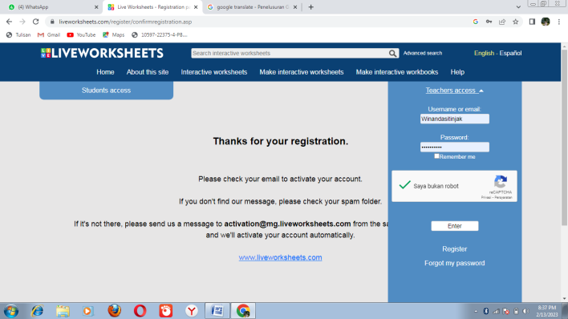

Gambar 2 1 Langkah Registrasi Membuat LKPD Berbantuan Live Worksheets
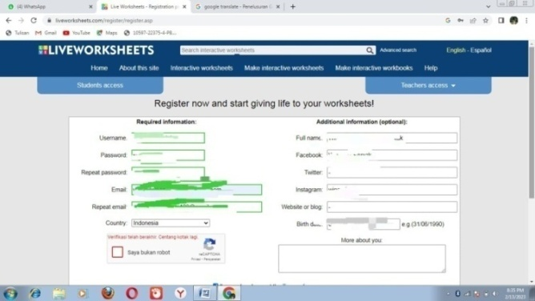
- Masuk ke alamat https://www.liveworksheets.com/ lagi dan klik teacher lalu masukkan alamat email/username dan paswordnya. Kemudian klik tulisan “Enter”. Adapun langkah aktivasi membuat LKPD berbantuan Live Worksheets dapat dilihat pada gambar 2.2 dibawah:

Gambar 2 2 Langkah Aktivasi Membuat LKPD Berbantuan Live Worksheets
- Setelah data telah terisi semua, akan ada email balasan untuk mengaktivasi akun Live Worksheets, dan akun sudah bisa diaktifkan
- Untuk mulai membuat soal, silahkan klik make interactive worksheets pada bagian menu lalu klik get started.
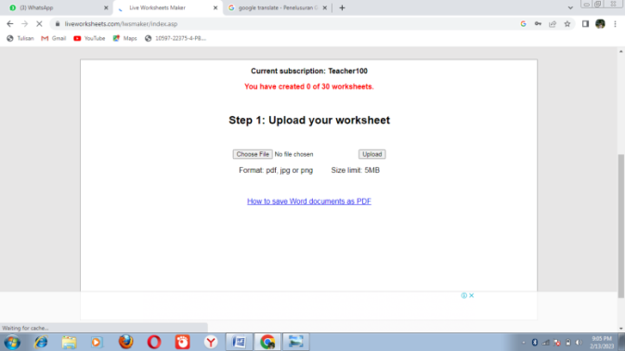
- Selanjutnya kita akan diarahkan ke halaman upload file. File yang disarankan berformat PDF dengan kapasitas maksimal 5 MB. Kemudia klik Choose file dan upload. Adapun langkah upload file membuat LKPD berbantuan Live worksheets dapat dilihat pada gambar 2.3 dibawah:

Gambar 2 3 Langkah Upload Membuat LKPD Berbantuan Live Worksheets
- Desain isi lalu setting kunci jawaban dan bobot penilaian atau soal. Anda dapat melihat video tutorial yang telah disediakan di website Live Worksheets tersebut.
- Tinjau kembali lembar kerja yang kita buat dengan fitur preview Simpan file atau langsung membagikan lembar kerja dengan menyalin kode html.

2.5 TeoriPerkembanganKognitif
Piaget mengembangkan teori perkembangan kognitif yang cukup dominan selama beberapa dekade. Dalam teorinya Piaget membahas pandangannyatentangbagaimanaanakbelajar.MenurutJeanPiaget,dasar dari belajar adalah aktivitas anak bila ia berinteraksi dengan lingkungan sosialdanlingkunganfisiknya.Pertumbuhananakmerupakansuatuproses sosial. Anak tidak berinteraksi dengan lingkungan fisiknya sebagai suatu individu terikat, tetapi sebagai bagian dari kelompok sosial. Akibatnya lingkungan sosialnya berada diantara anak dengan lingkungan fisiknya. Tahap Perkembangan Kognitif. Menurut Piaget, tahap perkembangan inteluektual anak secara kronologis terjadi 4 tahap. Urutan tahap-tahap ini tetap bagi setiap orang, akan tetapi usia kronologis memasuki setiap tahap bervariasi pada setiap anak. Keempat tahap dimaksud adalah sebagai berikut:
Tahap sensorimotor: umur 0 – 2 tahun. (Ciri pokok perkembangannya anak mengalami dunianya melalui gerak dan inderanya serta mempelajari permanensi obyek) Tahap paling awal perkembangan kognitif terjadi pada waktu bayi lahir sampai sekitar berumur 2 tahun. Tahap ini disebut tahap sensorimotor oleh Piaget. Pada tahap sensorimotor, intelegensi anak lebih didasarkanpadatindakan inderawianakterhadaptlingkungannya, seperti melihat, meraba, menjamak, mendengar, membau danlain-lain. Pada tahap sensorimotor, gagasan anak mengenai suatu benda berkembang dari periode “belum mempunyai gagasan” menjadi “sudah mempunyai gagasan”.
- Tahap Pra operasional : umur 2 -7 tahun. (Ciri pokok perkembangannya adalah penggunaan symbol/bahasa tanda dan konsep intuitif) Istilah “operasi” di sini adalah suatu proses berfikir logik, dan merupakan aktivitas sensorimotor. Dalamtahap ini anak sangat egosentris, mereka sulit menerima pendapat orang lain. Anak percaya bahwa apa yang mereka pikirkan dan alami juga menjadi pikiran dan pengalaman orang lain. Mereka percaya bahwa benda yang tidak bernyawa mempunyai sifat bernyawa. Tahap pra operasional ini dapat dibedakan atas dua bagian. Pertama, tahap pra konseptual (2- 4 tahun), dimana representasi suatu objek dinyatakan dengan bahasa, gambar dan permainankhayalan.Kedua,tahapintuitif(4-7tahun).Padatahapini representasi suatu objek didasarkan pada persepsi pengalaman sendiri, tidak kepada penalaran.
- Tahap operasi kongkret: umur 7 – 11/12 tahun. (Ciri pokok perkembangannya anak mulai berpikir secara logis tentang kejadiankejadian konkret) Tahap operasi konkret (concrete operations) dicirikan dengan perkembangan sistem pemikiran yang didasarkan pada aturan-aturan tertentu yang logis. Anak sudah memperkembangkan operasi-oprasi logis. Operasi itu bersifat reversible, artinya dapat dimengerti dalam dua arah, yaitu suatupemikiran yang dapat dikemblikan kepada awalnya lagi. Tahap opersi konkret dapat ditandai dengan adanya sistem operasi berdasarkan apa-apa yang kelihatan nyata/konkret.
- Tahap operasi formal: umur 11/12 ke atas. (Ciri pokok perkembangannya adalah hipotesis, abstrak, dan logis) Tahap operasi formal (formal operations) merupakan tahap terakhir dalam perkembangan kognitif menurut Piaget. Pada tahap ini, seorang remaja sudah dapat berpikir logis, berpikir dengan pemikiran teoritis formal berdasarkan proposisi-proposisi dan hipotesis,dandapatmengambilkesimpulanlepas dariapa yang dapat diamati saat itu. Cara berpikir yang abstrak mulai dimengerti.
Perkembangan kognitif adalah tahap-tahap perkembangan kognitif manusia mulai dari usia anak-anak sampai dewasa; mulai dari proses-proses berpikir secara konkret sampai dengan yang lebih tinggi yaitu konsep-konsep anstrak dan logis. Jean Piaget seorang pakar yang banyak melakukan penelitian tentang perkembangan kemampuan kognitif manusia, mengemukakan dalam teorinya bahwa kemampuan kognitif manusia terdiri atas 4 tahap dari lahir hingga dewasa. Tahap dan urutan berlaku untuk semua usia tetapi usia pada saat seseorang mulai memasuki tahap tertentu tidak sama untuk setiap orang.
Pengetahuan tentang perkembangan manusia sangat penting diketahui dan dipahami sebagai pedoman dalam memahami kebutuhan dan karakter seseorang, tak terkecuali anak usia dasar. Anak usia dasar adalah anak yang berada dalam bentang usia 7- 12 tahun ke atas atau dalam sistem pendidikan dapat disebut anakyang berada pada usia sekolah dasar. Memahami perkembangan anak usia dasar menjadi suatu keharusan bagi orang tua, guru dan orang yang lebih dewasa. Teori kognitif Piaget menyarankan kegiatan pembelajaran harus menyesuaikan dengan fase-fase perkembangan kognitif anak. Dengan demikian kegiatan perencanaan, pelaksanaan dan evaluasi dalam pembelajaran berangkat dari karaktersitik tiap fase perkembangan kognitif anak. UsiaSekolahDasar(SD)diIndonesiayangditempatiolehanakdengan rentangusia 7-12 tahun, merupakan anak yang berada pada tahap perkembangan kognitif operasional konkrit, mengacu kepada klasifikasi usia manusia berdasarkan tingkat kematangan kognitif. Pada fase atau tahap ini anak dapat berpikir sistematis, tetapi terbataspadaobyek yangmerupakanaktivitaskonkrit.Olehkarena itu, materi, strategi dan mediapembelajaran yangdiberikan kepada anak usia SD/MI harus dapat dihubungkan dengan kegiatan nyata sehari-hari. Ini yang kemudian diadopsi oleh kurikulum 2013 dengan trade mark pembelajaran bermaknanya.
Makadariitu alasan peneliti memilih siswakelasVSDsebagai objek peneliti dikarenakan umur siswa pada kelas V SD yang di tempat peneliti lakukan yaitu 11 tahun. Yang dimana pada tahap operasi formal ini, seorang remaja sudah dapat berpikir logis.

2.6 PenelitianRelevan
Berikut ini adalah penelitian yang relevan atau terkait dengan LKPD Berbasis Discovery Learningmenggunakan aplikasi Live Worksheetssebagai berikut:
- Penelitian yang dilakukan oleh (Syamsuri et al., 2021) “Pengembangan Lembar kerja Peserta didik (LKPD) Problem Based Learning Menggunakan Live Worksheets pada Tema 6 Panas dan Perpindahannya”. Hasil penelitiannya menunjukkan bahwa LKPDyang dikembangkan Layak, Praktis dan Efektif digunakan.
- Penelitian relevan yang dilakukan oleh (Fitri & Reinita, 2013) dengan judul “Pengembangan LKPD Live Worksheets Berbasis Discovery LearningPada Pembelajaran Tematkik Terpadu di Kelas IV SD”. Hasil penelitian ini adalah produk berupa LKPD mengunakanLive Worksheets berbasis Discovery Learninguntuk siswa kelas IV SD. Hasil analisis terhadap instrument validasi materi adalah sangat valid. Tingkat praktikalitas LKPD sangat praktis dan tingkat praktilitasLKPD oleh peserta didik mencapai nilai praktikalitas.
- Penelitian relevan yang dilakukan oleh (Rifky, 2020) “Pengembangan Lembar Kerja Peserta Didik (LKPD) Dengan Live Worksheets Berbasis Discovery LearningPada Materi Transformasi Untuk Sekolah Menengah Pertama”. Hasil ujI kelayakan media yang dikembangkan memenuhi criteria cukup valid dan hasil uji kelayakan media yang dikembangkan memenuhi criteria cukup valid juga.
Berdasarkanketigapenelitiandiatasmakaketiganyamemilikikesamaanyaitu:
- Jenispenelitianmenggunakanpeneltianpengembangan
- PenelitianinimenggunakanLive Worksheets
- Tujuan penelitian untuk mengetahui pengembangan dan kelayakan LKPD berbantuan Live Worksheets.
LKPDyangdikembangkansama-samalayakdigunakan Perbedaan dari ketiga penelitian diatas adalah :
- Tempatpenelitiandilakukandisekolah yangberbeda
- Penelitiandilakukandiwaktu yangberbeda.
- Subjekpenelitiandalamketigapenelitiandiatas berbeda
Berdasarkan beberapa penelitian tersebut, relevansi/hubungan dengan penelitianiniadalahkesamaanjenis,tujuan danmodelpenelitian yangdigunakan, meskipun penelitian terdahulu memiliki kesamaan tetapi terdapat perbedaan yang dapat mempengaruhi hasil penelitian selanjutnya. Berdasarkan ketiga penelitian tersebut, peneliti menjadikan penelitian ini sebagai relevansi dalam melakukan penelitian yang akan peneliti lakukan, yaitu mengembangakan LKPD berbasis Discovery LearningberbantuanLive Worksheets padaBab5TopikA“Bagaimana Bernapas Membantuku Melakukan Aktivitas Sehari-hari?”.

2.7 KerangkaBerpikir
Berdasarkan hasil wawancara yang dilakukan pada tanggal 3 Oktober 20224 terhadap guru kelas V yaitu IbuAnggie Margaretha Siburian, S.Pd di SDN 105387 Sei Karang, mengatakan bahwa guru belum melakukan pengembangan LKPDyang hanya menggunakan LKPD berupa pertanyaan yang terdapat pada buku siswa. Hal ini dapat mengakibatkan kurangnya semangat peserta didik selama proses belajar mengajar, dan peserta didik juga cenderung hanya mendapat pengetahuan terhadap penyelesaian materi berupa ilmu ilmiah saja, sehingga mengakibatkan hasil belajar-Nya rendah.
Adapun solusi untuk menangani permasalahan tersebut, peneliti akan melakukan pengembangan suatu lembar kerja peserta didik yang lebih inovatif dan kreatif. Peneliti ingin melakukan pengembangan LKPD dalam bentuk cetak menjadi LKPD interaktif berbasis teknologi azzzonline yang dibuat dengan menarik. Peneliti ingin mengembangkan bahan ajar LKPD interaktif melalui situs online Bernama. Live Worksheets. Di Live Worksheets ini guru akan lebih mudah membuatLKPD dikarenakan di dalamnya tersedia fitur yang dapat digunakan untuk memasukkan soal dan video sehingga dalam proses pembelajaran peserta didik akan lebih tertarik untuk belajar daripada Kerangka berfikir dalam penelitian ini dapat digambarkan dalam bentuk bagan berikut:

Guru masih menggunakan LKPD dalam lembarancetaksehinggamembuatsiswa banyak menghabiskan waktu untuk penggunaan LKPD. Perluadanyapengembanganlembar kerjapesertadidikuntukmemenuhi kebutuhan pembelajaran
PengembanganLKPDBerbasisDiscoveryLearningdalam Pembelajaran IPAS Berbantuan Live Worksheets Kelas V SDN 105387 Sei karang

.

Hasilbelajarsiswamasihrendah. penggunaan LKPD.

Solusiyangdigunakandalampenelitianiniialah Pengembangan LKPD Berbasis Discovery LearningBerbantuanLiveWorksheetspadaBab 5 Bagaimana Kita Hidup dan Bertumbuh
ValidasiDosenAhliMateridanAhliDesign/Media
LKPDberbasisDiscoveryLearningmenggunakanLive Worksheetsdapatmemenuhikriterialayak,praktis,dan efektif.
Pengembangannyamenggunakanamodel ADDIE(Analysis,Design,Development, Implementation, Evaluation)
Penerapan LKPD berbasis Discovery LearningmenggunakanLiveWorksheerts

Gambar 2 4Kerangka Berpikir

BAB III
METODEPENELITIAN

3.1 DesainPenelitian
Penelitian ini menggunakan Desain penelitian pengembangan (research & development). Penelitian pengembangan (research & development) adalah metode penelitian yang digunakan untuk menghasilkan produk tertentu dan menguji kelayakan dan kemenarikan produk tertentu dan menguji kelayakan kemenarikan produk tersebut. Menurut (Sugiyono, 2020a) Metode penelitian dan pengembangan (Research and Development) adalah metode penelitian yang digunakan untuk menghasilkan rancangan produk baru, menguji keefektifan produk yang telah ada, serta mengembangkan dan menciptakan produk baru. Model pengembangan yang digunakan dalam penelitian ini adalah model ADDIE (Analysis, Design, Development, Implementation, and Evaluation). Alasan dalam penelitian pengembangan ini menggunakanmodelADDIEdikarenakanmemilikitahapanyangsistematisdanmudahdipelajari. Berikuttahapanpenelitian ini:
Development
Implemantation
Evaluation
Design
Analysis

Gambar 3. 1Model Pengembangan ADDIE (Sugiyono, 2020a)

3.2 Subjek,ObjekdanWaktuPenelitian

3.2.1 Subjek Penelitian
Subjek penelitian dari pengembangan LKPD ini peserta didik kelas V SDN 105387 Sei Karang kecamatan Galang.

3.2.2 Objek Penelitian
Objek Penelitian ini adalah LKPD berbasis Model Discovey Learning dalam Pembelajaran IPAS berbantun Live Worksheetbagi siswa kelas V Sekolah Dasar.

3.3.3 WaktuPenelitian
PenelitianiniakandilakukanpadabulanJuni 2025.
3.4 ProsedurPenelitianPengembangan
Pada penelitian ini peneliti menggunakan pengembangan sampai pada Rahan evaluation (evaluasi). Model pengembangan yang digunakan mengacu pada model ADDIE terdiri 5 tahapan, yaitu analysis (Analisis), Design (Perencanaan), Development (Pengembangan), implementation(implementasi), dan Evaluation (Evaluasi). Adapun penjelasan dari model ADDIE, yaitu sebagai berikut:
- Analysis(TahapAnalisis)
Tahap ini dilakukan analisis kebutuhan pada SDN 105387 Sei Karang kelas V pada Pembelajaran IPAS. Analisis kebutuhan mencakup pada proses kegiatan pembelajaran, bentuk lembar kerja siswa yang digunakan saat kegiatan pembelajaran didapatkan oleh siswa. Dari analisis yang dilakukan, nantinya akan dijadikan dasar dalam pengembangan LKPD
- Design (TahapPerancangan)
Padatahapperancangan,penulisakanmerancangprodukberlandaskan dari hal yang didapatkan dari tahap analisis. Tahap ini akan dilakukan:
  - PenyusunanLKPDyangmeliputipenyajianmaterimatapelajaran berdasarkan kompetensi pada kurikulum yang digunakan
  - Penyiapanbahanreferensi yangberhubungandengan materi.
  - Pembuatan instrument untuk penilaian LKPD, meliputi instrumen penilaian LKPD dari segi materi, media dan respon dari pengguna.
- Development( TahapPengembangan)
Pada tahap pengembangan, penulis akan mengembangkan produk mengacu dari hal yang didapatkan dari tahap Design atau perancangan. Tahap ini akan dilakukan:
- PengembanganLKPDsesuaidenganhasilpadatahapperancangan.
- Validasiprodukuntuk mengetahuikualitasLKPDsebelum diujicobakan pada pengguna.
- PerbaikanLKPDberdasarkanmasukan ahli.
- Implementation(TahapImplementasi)
Tahap implementasi merupakan langkah dimana akan diterapkannyahasildaritahappengembangan.ProdukberupaLKPDyang telah dikembangkan dan dinyatakan layak oleh ahli materi dan media akan diterapkan di pembelajaran sekolah. Pada tahap ini akan dilakukan pengisianangketyangdilakukanolehsiswayangtelahmenggunakanLKPD. Hal ini bertujuan untuk mendapatkan respon pengguna terhadap LKPD yang digunakan.
- Evaluation (TahapEvaluasi)
Tahap evaluasi akan dilakukan evaluasi mengenai LKPD Berbasis Model Discovery LearningDalam Pembelajaran IPAS Berbantuan Live Worksheeet Bagi Siswa Kelas V Sekolah Dasar yang sudah dilaksanakan. TahapiniadalahtindaklanjutdaritahapImplementasiyaitusetelah LKPD tersebut diterapkan dalam kegiatan pembelajaran sekolah.

3.5 InstrumendanTeknikPengumpulanData

3.5.1 InstrumenPengumpulanData
Instrumen pengumpulan data dalam penelitian ini akan melaluivalidasi dahulu sebelum digunakan. Validasi ahli akan dilakukan setelah seminar proposal. Berdasarkan tujuan penelitian, instrumen yangdirancang adalah sebagai berikut
      - Angket (kuesioner)
(Sugiyono, 2020a) menyatakan bahwa kuesioner merupakan teknik pengumpulan data yang dilakukan dengan cara member seperangkat pertanyaan atau pernyataan tertulis kepada responden untukdiberikanjawaban.Penyebarankuesioneryangdilakukanpeneliti ialah untuk mengetahui penilaian ahli media/desain dan ahli materi terhadap kualitas dan kelayakan produk Lembar Kerja Peserta Didik menggunakan aplikasi Live Worksheetpada materi Bagaimana Bernapas Membantuku Melakukan Aktivitas Sehari-hari?
- InstrumenValidasiAhli Materi
Instrumen yangdigunakan berupaangket validasi terkait kelayakan isi dan penyajian serta memberikan masukan dalam mengembangkan Lembar Kerja Peserta Didik. Adapun kisi-kisi instrumen validasi untuk ahli materi terdapat pada tabel 3. 4 dibawah ini:
Tabel 3. 1 Kisi-kisi Instrumen Ahli Materi
No. | Aspek yang dinilai | Indikator | Jumlah Butir | No Butir
1. | Aspek kelayakan isi | Kesesuaian materi dengan tujuan pembelajaran | 1 | 1
1. | Aspek kelayakan isi | Kelengkapan materi dengan urutan dan susunan yang sistematis | 1 | 2
1. | Aspek kelayakan isi | Materi pada media pembelajaran mudah dimengerti siswa | 1 | 3
1. | Aspek kelayakan isi | Materi pada media pembelajaran pada mata pelajaran IPAS materi Daerahku Kebangaanku sesuai dengan tingkat kemampuan siswa | 1 | 4
2. | Aspek kelayakan kebahasaan | Bahasa yang digunakan mudah dipahami siswa | 1 | 5
2. | Aspek kelayakan kebahasaan | Kesesuaian dengan kaidah bahasa indonesia yang baik dan benar | 1 | 6
2. | Aspek kelayakan kebahasaan | Bahasa yang digunakan sesuai dengan tingkat perkembangan berfikir siswa | 1 | 7
3. | Aspek penyajian | Terdapat contoh soal yang sesuai dengan materi | 1 | 8
3. | Aspek penyajian | Materi yang disajikan dapat mencapai tujuan pembelajaran | 1 | 9
3. | Aspek penyajian | Materi yang disajikan sesuai dengan fakta untuk meningkatkan pengetahuan peserta didik pada pembelajaran IPAS | 1 | 10
3. | Aspek penyajian | Materi yang terdapat pada LKPDsesuai dengan tingkat perkembangan intelektual peserta didik | 1 | 11

Tabel 3. 2 Instrumen Pedoman Pemberian Skor
Keterangan | Skor
SangatLayak | 5
Layak | 4
CukupLayak | 3
Kurang Layak | 2
TidakLayak | 1

- LembarValidasiAhliDesain
Lembar yang digunakan berupa angket validasi terkait kelayakan isi dan penyajian serta memberikan masukan dalam mengembangkan Lembar KerjaPesertaDidik. Adapunkisi-kisiinstrumenvalidasi untuk ahli Desain terdapat pada tabel: 3.5 dibawah ini:
Tabel 3. 3 Kisi-Kisi Instrumen Ahli Desain
No | Aspek | Nomor Item
1 | Konten atau isi | 1,2,3
2 | Desain atau tampilan | 4,5,6,7,8,9,10,11,12,13,14,15,16,17,18
3 | Penggunaan dan penyajian | 19,20,21,22,23
4 | Kriteria Fisik | 24,25,26,27,28

- LembarValidasiPraktisiPendidikan(Guru)
Angket validasi praktisi pendidikan merupakan angket penilaian untuk mendapatkan data hasil penilaian kelayakan dari guru. Validasi ini dilakukan oleh guru kelas V SDN 105387 Sei Karang.
Tabel 3. 4 Kisi-Kisi Instrumen Validasi Praktisi Guru
No | Aspek | Nomor Item
1 | Aspek LKPD | 1,2,3,4,5
2 | AspekPenyajianMateri | 6,7,8,9,10
3 | Aspek Pembelajaran | 11,12,13,14,15
4 | Aspek Bahasa | 16,17,18,19,20

- LembarValidasiPeserta Didik
Validasi dilakukan oleh peserta didik kelas V SDN 105387 Sei KarangDenganjumlah 20siswa.Kuesionerresponpesertadidikdiberikan diberikan saat uji coba lapangan.
Tabel 3. 5 Kisi-kisi Instrumen Validasi Peserta Didik
No | Aspek | Nomor Item
1 | Aspek Tampilan | 1,5,10
2 | Aspek Minat | 2,6,7
3 | Aspek Kebermanfaatan | 3,4,8,9

- InstrumenEfektivitas
Instrumen efektivitas dilihat dari tes hasil belajar peserta didik yang dibandingkan adalah nilai pretest dan postest sebelum menggunakanLKPD berbantuan Live Worksheetdan sesudah menggunakan LKPD Live Worksheets. Peserta didik diberikan soal kelas V pada bab 5 topik A Bagaimana Bernapas Membantuku Melakukan Aktivaas Sehari-hari? Adapun kisi-kisi soal tes dapat dilihat pada tabel 3.7 berikut:
Tabel 3. 6 Kisi-kisi Soal Tes
IndikatorSoal | TaksonomiBloomRanah Kognitif |  |  |  |  |  | Jumlahsoal
IndikatorSoal | C1 | C2 | C3 | C4 | C5 | C6 | Jumlahsoal
Mengetahuibagaimana hidup sehat dan  Bertumbuh | 🗸 |  |  |  |  |  | 10 soal
Menganalisispengaruh hidup bertumbuh pada  Manusia |  | 🗸 |  |  |  |  | 6 soal
Membandingkan bagaimanahidupsehat dan bertumbuh pada  Manusia |  | 🗸 |  |  |  |  | 4 soal

3.5.2 TeknikPengumpulanData
        - Kuesioner(Angket)
(Arikunto, 2019) menjelaskan bahwa kuesioner merupakan teknik pengumpulan data yang dilakukan dengan cara member seperangkat pertanyaan atau pernyataan tertulis kepada responden untuk dijawab. Kuesioner digunakan sebagai panduan bagi validator untuk menilai atau melakukan validasi terhadap produk yang dikembangkan.
Penelitian ini menggunakan angket yang berisi pertanyaan dan disusun sesuai dengan kebutuhan guru dan siswa terhadap LKPD, untuk mendapatkan kualitas desain atau materi dari produk LKPD tang dikemangkan. Hasil validasi kuesioner ini dapat digunakan sebagai masukan bagi peneliti untuk melakukan revisi terhadap LKPD.
        - TesHasil Belajar
Pada penelitian ini, peneliti menggunakan pretest dan posttest bertujuan untuk mengukur prestasi belajar siswa sebelum dan sesudah siswa menggunakan LKPD yang dikembangkan oleh peneliti. Peneliti menggunakan tes sebagai data pendukung untuk mengetahui kualitas dari LKPD yang dikembangkan. Pretest di berikan kepadasiswapadaawalpembelajaran,sebelum menggunakan LKPD dan post test diberikan pada akhir pembelajaran setelah siswa menggunakan LKPD.

3.6 TeknikAnalisisData
Teknik analisis data dalam penelitian ini berupa data kualitatif dan data kuantitatif diantaranya sebagai berikut:
      - Data Kualitatif
Data kualitatif merupakan data tambahan yang diperoleh dari penilaian atau revisi dari ahli validator berupa komentar dan saran. Data tersebut mengenai sebuah produk yang akan dikembangkan yaitu: data ahli materiyang berupakualitas produk mengenai kelayakan materi dan data ahli media yangberupatampilandesainmaupuntataletaklembarkerjapesertadidiktersebut. Kemudian dijadikan acuan untuk memperbaiki atau merevisi produk yang akan dikembangkan.
      - Data Kuantitatif
Data kuantitatif diperoleh dari menghitung persentase jawaban masing- masing pertanyaan untuk diberikan kepada validator. Kemudian data kuantitatif dianalisis dengan deskriptif persentase.

3.6.1 Analisis Data ValidasiLKPD
Teknik yang diguakan dalam menganalisis hasil validasi dalam menganalisis hasil validasi LKPD yaitu deskriptif kualitatif, dengan melihat penelitian kelayakan LPD dan hasil telaah. Kriteria jawaban instrument validasi Lembar Kerja Peserta Didik (LKPD) dapat diliat dari tabel 3.5 berikut:

Tabel 3. 7 Pedoman Skala Likert
No | Skor | Keterangan
1 | Skor 5 | Sangat setuju/selalu/sangat positif/sangat layak/sangat baik/sangat  bermanfaat/sangatmemotivasi
2 | Skor 4 | Setuju/baik/sering/positif/sesuai/mudah/layak/bermanfaat/cukup/memotivasi
3 | Skor 3 | Ragu-ragu/kadang-kadang/netral/cukupsetuju/cukup baik/cukupsesuai/ cuku mudah/cukup menarik/cukup layak/cukupbermanfat/cukupmemotivasi
4 | Skor 2 | Tidaksetuju/hampirtidaksetuju/negative/kurangsetuju/kurangbaik/kurang  sesuai/kurang menarik/kurangpaham/kuranglayak/kurang bermanfaat/kurang memotivasi.
5 | Skor 1 | Sangattidaksetuju/sangatkurangbaik/sangatkurangsesuai/sangatkurang menarik/sangat kurang layak/sangat kurang bermanfaat/sangat kurang  memotivasi.
(Sugiyono, 2020b)
Dari rata-rata yang diperoleh dikonvesasikan ke skala lima Widoyoko (2014, h. 110) menyatakan penentuan jarak interval (i) dapat diperoleh dengan rumus:
𝑆𝑘𝑜𝑟𝑡𝑒𝑟𝑡𝑖𝑛𝑔𝑔𝑖−𝑠𝑘𝑜𝑟𝑡𝑒𝑟𝑒𝑛𝑑𝑎ℎ
𝐽𝑎𝑟𝑎𝑘𝑖𝑛𝑡𝑒𝑟𝑣𝑎𝑙(𝑖)
𝐽𝑢𝑚𝑙𝑎ℎ𝑘𝑒𝑙𝑎𝑠𝑖𝑛𝑡𝑒𝑟𝑣𝑎𝑙
JarakInterval(i)= ⁽⁵⁻¹⁾
5

(Hamza, 2014)

Keterangan:
Skortertinggiidealdalamskala=5(sangatlayak)
Skor terendah ideal dalam skala = 1 (tidak layak)
Jumlahkelasinterval=5 (tidaklayaksampaisangatlayak)
Setelah jarak interval ditentukan, maka kriteria penilaian persentase LKPD berbantuanaplikasiberbasisDiscovery Learningyangdikembangkantertera dalam tabel 3.6 berikut:
Tabel 3. 8 Klasifikasi Hasil Penilaian LKPD
Rata-rataskorjawaban | Kategori
>4.2-5.0 | SangatBaik
>3.4-4.2 | Baik
>2.6-3.4 | CukupBaik
>1.8-2.6 | KurangBaik
>1.0-1.8 | TidakBaik
(Hamza, 2014)
Selanjutnyauntukmenghitungpersentasekelayakantiaptahapanvalidasidihitung menggunakan rumus sebagai berikut:
Rata−rata= 𝐽𝑢𝑚𝑙𝑎ℎ𝑆𝑘𝑜𝑟𝐾𝑒𝑠𝑒𝑙𝑢𝑟𝑢ℎ𝑎𝑛

𝐽𝑢𝑚𝑙𝑎ℎ 𝐼𝑡𝑒𝑚
KriteriaklasifikasipenilaiandesainLembarkerjapesertadidikberbasis
Discovery Learningyangdikembangkansebagaiberikut:
Tabel 3. 9 Klasifikasi Hasil Penilaian LKPD
Rata-rataskorjawaban | Kategori
>4.2-5.0 | Sangat Layak
>3.4-4.2 | Layak
>2.6-3.4 | CukupLayak
>1.8-2.6 | KurangLayak
>1.0-1.8 | Tidaklayak
(Hamza, 2014)
Selanjutnyauntukmenghitungpersentasekelayakantiaptahapanvalidasidihitung menggunakan rumus sebagai berikut:
(Arikunto, 2019)
Persentasekelayakan= ^{𝑗𝑢𝑚𝑙𝑎ℎ𝑠𝑘𝑜𝑟𝑦𝑎𝑛𝑔𝑑𝑖𝑝𝑒𝑟𝑜𝑙𝑒ℎ}×100%
𝑗𝑢𝑚𝑙𝑎ℎ𝑠𝑘𝑜𝑟𝑚𝑎𝑘𝑠𝑖𝑚𝑎𝑙

Untuk mengetahui kategori kelayakan LKPD berdasarkan Kriteria Kuantitatiftanpapertimbangan,menurutArikunto(2014,h.35)padatabel berikut:
Tabel 3. 10 Klasifikasi Penilaian LKPD
RentangPersentase Skor | IntervalSkor | Kategori
81%-100% | 81-100 | SangatLayak
61%-80% | 61-80 | Layak
41%-60% | 41-60 | CukupLayak
21%-40% | 21-40 | Kurang Layak
0-20% | 0-20 | TidakLayak
(Arikunto, 2019)
LKPDberbantuanLive Worksheets berbasimodelDiscovery Learningpada materi BagaimanaBernapasMembantukuMelakukanAktivitasSehari-hari?layakjika hasil persentase mencapai klasifikasi dengan kategori yang telah ditentukan.

3.5.2 AnalisisiEfektifitas
AnalisisefektifitasLKPDbertujuanuntukmengambilKeputusanapakahperlu dilakukan uji coba selanjutnya dalam tahap pengembangan LKPD. Efektivitas LKPD yang digunakan dapat dilihat berdasarkan nilai yang diperoleh siswa dari Pre-testdan Post-test. LKPD dikatakan efektif apabila,nilaihasilbelajarsiswamengalamipeningkatakndanmemenuhi kriteria ketuntasan minimal (KKM) setelah menggunakan LKPD.
  - UjiValiditasInstrumenTes
Sebuah item tes memiliki validitas tinggi jika skor pada item tersebut memiliki kesejajaran dengann skor total (Arikunto, 2019). Kesejajaran ini dapat diartikan sebagai kolerasi, sehingga untuk mengetahui validitas item ini digunakan rumus kolerasi product moment (Arikunto, 2007) sebagai berikut:
𝑁∑𝑥𝑦−(∑𝑥)(∑𝑦)
𝑆𝑟₁₁=
√*𝑁∑𝑥²−(∑𝑥)²+*𝑁∑𝑦²−(∑𝑦)²+
Keterangan:
- :Skor butir soal
- : SkorTotal
𝑟𝑥𝑦 :Koefisienkorelasiantaraskorbutirdenganskor total
N :Banyaknyasiswayangmengikutites
  - UjiRealibitasTes
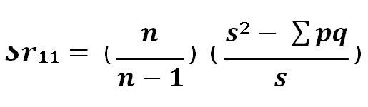
Rumus yang digunakan untuk mengetahui realibitas tes adalahrumuskuderRiharson(KR-20)dalamArikunto(2012:115) sebagai berikut:

Keterangan:
𝑟₁₁ :Reliabilitastes
P :Proporsibanyaknyasubjekyangmenjawabitemyangbenar
q : Proporsi Subjekyangmenjawabitemdengansalah(q=1-p)
∑𝑝𝑞 :Jumlahhasilperkalianantarapdanq
n : Banyaknya item
𝑠² :Varianstotal

MenurutArikunto(2012;112)untukmencarivarianstotaldapatdicari dengan rumus berikut:

Keterangan:
𝑠² :Varianstotal
Ʃx² :Jumlahkuadratnilaitotal
(Ʃx)² :Jumlahnilaitotal dikuadratkan.
N :JumlahSiswa
Realibitastesyangdiperolehdenganhasilperhitungandikonsultasikan dengan ketentuan indeks korelasi sebagai berikut:
Tabel 3. 11 Indeks Korelasi
IntervalKoefisien | TingkatHubungan
0,0-0,199 | SangatRendah
0,20-0,399 | Rendah
0,40-0,599 | Sedang
0,60-0,799 | Kuat
0,80-1,00 | SangatKuat
(Sugiyono, 2020)
MenghitungsoalPre-testdanPost-testdilakukanuntukmengetahuihasil belajarsiswasebelumsesudahmenggunakanLKPD.Nilaijawabansalahadalah dan nilai jawaban benar bernilai 1. Rumusnya adalah sebagai berikut:

𝑁𝑖𝑙𝑎𝑖=∑𝑗𝑎𝑤𝑎𝑏𝑎𝑛𝑏𝑒𝑛𝑎𝑟
∑𝑗𝑢𝑚𝑙𝑎ℎ𝑠𝑜𝑎𝑙 ×100

Sumber:Pramonp(2014:103)

Adapunrata-rataKriteriaKetuntasanMinimaldalampembelajaran yangditetapkan dikelas V SD Negeri 105387 Sei Karanguntuk pembelajaran IPASUntukmengetahuiklasifikasikategoridanketuntasannilaiangkadan huruf yang dihasilkan oleh peserta didik dapat dilihat pada tabel 3.14 berikut:
Tabel 3. 12 Kriteria Ketuntasan
Angka100 | Kategori | Kriteria Ketuntasan
80-100 | A | Tuntas
66-79 | B | Tuntas
56-79 | C | TidakTuntas
40-55 | D | TidakTuntas
30-39 | E | TidakTuntas
(Arikunto, 2019)
Apabila nilai peserta didik memenuhi Kriteria Ketuntasan Minimal dan meningkat,setelahmenggunakanLKPDmakaLKPDtersebutdikatakanefektif untuk digunakan.

BAB IV

HASIL PENELITIAN DAN PEMBAHASAN

4.1 Hasil Penelitian
Hasil penelitian dan pengembangan ini menghasilkan media pembelajaran berupa LKPD berbasis model Discovery Learning dalam pembelajaran IPAS berbantuan Live Worksheet pada materi "Bagaimana Bernapas Membantuku Melakukan Aktivitas Sehari-hari?" untuk siswa kelas V, dan mengetahui kelayakan materi serta media. LKPD yang dikembangkan dinyatakan layak digunakan berdasarkan validasi oleh ahli materi, ahli desain, dan praktisi pendidikan. Penelitian pengembangan ini mengacu pada model ADDIE yang terdiri dari 5 tahap yaitu, Tahap Analysis (Analisis), Tahap Design (Perancangan), Tahap Development (Pengembangan), Implementation (Implementasi), dan Evaluation (Evaluasi).
Penelitian ini dilaksanakan di SDN 105387 Sei Karang, yang berlokasi di Kecamatan Galang, Kabupaten Deli Serdang, Sumatera Utara. Sekolah ini merupakan sekolah dasar negeri yang telah mengimplementasikan Kurikulum Merdeka. Dipimpin oleh kepala sekolah yang berpengalaman, sekolah ini memiliki visi untuk mewujudkan peserta didik yang berprestasi, berkarakter, dan memiliki kemampuan berpikir kritis. Untuk mencapai visi tersebut, SDN 105387 Sei Karang melaksanakan misi yang mencakup penyelenggaraan pembelajaran yang inovatif dan efektif, pengembangan potensi peserta didik secara optimal melalui kegiatan pembelajaran yang bermakna, penanaman nilai-nilai karakter
positif, peningkatan partisipasi orang tua dan masyarakat, serta menciptakan lingkungan sekolah yang kondusif untuk belajar.
Fasilitas yang tersedia di SDN 105387 Sei Karang cukup mendukung proses belajar mengajar, termasuk ruang kelas yang dilengkapi dengan meja, kursi, papan tulis, dan akses internet untuk mendukung pembelajaran digital. Sekolah ini juga memiliki perpustakaan dengan koleksi buku yang memadai, ruang guru, dan lingkungan sekolah yang nyaman untuk belajar. Selain itu, sekolah ini mendorong penggunaan teknologi dalam pembelajaran untuk meningkatkan kualitas pendidikan.

4.1.1 Tahap Analysis (Analisis)

4.1.1.1 Analisis Peserta Didik
Pengembangan LKPD berbasis model Discovery Learning dalam pembelajaran IPAS berbantuan Live Worksheet untuk siswa kelas V SDN 105387 Sei Karang dimulai dengan tahap analisis peserta didik. Tahap ini sangat penting karena pemahaman mendalam tentang karakteristik, kebutuhan, dan potensi peserta didik akan menjadi dasar untuk merancang LKPD yang efektif dan tepat sasaran.
Langkah pertama dalam analisis peserta didik adalah mengidentifikasi karakteristik mereka. Siswa kelas V SD, yang umumnya berusia sekitar 10-11 tahun, berada pada tahap operasional konkret menurut teori perkembangan kognitif Piaget. Pada tahap ini, mereka sudah mampu berpikir logis tentang kejadian-kejadian konkret dan dapat memahami konsep-konsep yang dapat mereka amati langsung. Dengan demikian, LKPD harus menyajikan informasi dengan cara yang visual, interaktif, dan mudah dipahami melalui kegiatan penemuan yang terstruktur.
Selain itu, latar belakang sosial dan budaya siswa juga penting untuk dipahami. Siswa SDN 105387 Sei Karang berasal dari berbagai latar belakang keluarga di daerah Galang, sehingga LKPD harus dirancang agar relevan dengan kehidupan sehari-hari mereka dan tidak menyinggung nilai-nilai yang mereka anut. Memahami gaya belajar dominan siswa, apakah visual, auditori, atau kinestetik, juga penting. LKPD berbasis Live Worksheet yang pada dasarnya berbasis digital dan interaktif harus mampu mengakomodasi kebutuhan semua gaya belajar siswa.
Langkah berikutnya adalah penilaian kebutuhan pembelajaran. Berdasarkan observasi dan wawancara dengan guru kelas V, ditemukan bahwa materi IPAS tentang sistem pernapasan sering kali sulit dipahami oleh siswa karena sifatnya yang abstrak. Siswa memerlukan penjelasan yang lebih visual dan interaktif untuk memahami bagaimana sistem pernapasan bekerja dan hubungannya dengan aktivitas sehari-hari. Selain itu, motivasi belajar siswa perlu ditingkatkan karena pembelajaran yang masih konvensional membuat mereka kurang tertarik dengan materi IPAS.
Setelah mengidentifikasi kebutuhan, langkah berikutnya adalah mengidentifikasi kendala dan potensi. Akses teknologi merupakan faktor penting yang harus dipertimbangkan. Sebagian besar siswa memiliki akses ke smartphone atau tablet di rumah, meski dengan variasi kualitas dan konektivitas internet. Sekolah juga memiliki fasilitas komputer dan internet yang dapat mendukung pembelajaran digital. Keterampilan teknologi siswa cukup baik untuk usia mereka, namun masih memerlukan bimbingan dalam menggunakan platform Live Worksheet.
Penentuan tujuan pembelajaran merupakan langkah penting berikutnya. Tujuan pembelajaran dirumuskan secara spesifik, terukur, dapat dicapai, relevan, dan terikat waktu (SMART). Misalnya, tujuan yang ditetapkan adalah "Meningkatkan pemahaman dan motivasi belajar siswa kelas V SDN 105387 Sei Karang terhadap materi sistem pernapasan melalui LKPD berbasis Discovery Learning berbantuan Live Worksheet dalam waktu dua pertemuan pembelajaran."

4.1.1.2 Analisis Kurikulum
SDN 105387 Sei Karang menggunakan Kurikulum Merdeka yang menekankan pada pembelajaran berbasis kompetensi dengan pendekatan yang berpusat pada siswa. Kurikulum ini memberikan keleluasaan kepada guru untuk mengembangkan pembelajaran yang sesuai dengan karakteristik dan kebutuhan siswa. Mata pelajaran IPAS (Ilmu Pengetahuan Alam dan Sosial) merupakan mata pelajaran baru dalam Kurikulum Merdeka yang mengintegrasikan pembelajaran IPA dan IPS.
Pembelajaran IPAS di kelas V mencakup berbagai topik yang melibatkan pengetahuan tentang alam dan lingkungan sosial. Materi "Bagaimana Bernapas Membantuku Melakukan Aktivitas Sehari-hari?" merupakan bagian dari Bab 5 "Bagaimana Kita Hidup dan Bertumbuh" yang mengajarkan siswa tentang sistem pernapasan manusia, organ-organ pernapasan, mekanisme pernapasan, dan gangguan pada sistem pernapasan.
Capaian pembelajaran untuk materi ini mencakup kemampuan siswa untuk memahami fungsi organ pernapasan, menjelaskan proses bernapas, menganalisis hubungan antara pernapasan dengan aktivitas sehari-hari, dan menerapkan cara menjaga kesehatan sistem pernapasan. Pendekatan Discovery Learning sangat sesuai dengan karakteristik Kurikulum Merdeka yang mendorong siswa untuk aktif menemukan konsep melalui kegiatan eksplorasi dan investigasi.
Berdasarkan analisis kurikulum, dapat disimpulkan bahwa SDN 105387 Sei Karang memiliki potensi besar untuk meningkatkan kualitas pembelajaran IPAS melalui LKPD berbasis Discovery Learning berbantuan Live Worksheet. Dengan mengintegrasikan teknologi dan model pembelajaran yang inovatif, sekolah dapat memberikan pengalaman belajar yang lebih menarik dan efektif bagi siswa.

4.1.2 Tahap Design (Perancangan)

4.1.2.1 Desain LKPD Berbasis Discovery Learning
Berdasarkan hasil analisis, peneliti merancang LKPD berbasis model Discovery Learning dengan memanfaatkan platform Live Worksheet. Desain LKPD disesuaikan dengan karakteristik siswa kelas V dan langkah-langkah Discovery Learning yang meliputi stimulation (pemberian rangsangan), problem statement (mengidentifikasi masalah), data collection (pengumpulan data), data processing (pengolahan data), verification (pembuktian), dan generalization (menarik kesimpulan).
LKPD dirancang dengan tampilan yang menarik dan user-friendly, dilengkapi dengan gambar, video, dan aktivitas interaktif yang dapat memfasilitasi siswa dalam menemukan konsep pembelajaran secara mandiri. Materi disajikan secara bertahap sesuai dengan langkah-langkah Discovery Learning, dimulai dengan pemberian stimulus berupa video atau gambar yang menarik perhatian siswa, dilanjutkan dengan pertanyaan-pertanyaan yang memandu siswa untuk mengidentifikasi masalah dan mengumpulkan data.

4.1.2.2 Tahap Desain Membuat LKPD Digital
Proses pembuatan LKPD digital menggunakan platform Live Worksheet dimulai dengan membuat akun di https://www.liveworksheets.com/. Setelah registrasi, peneliti mulai membuat LKPD dengan langkah-langkah sebagai berikut:
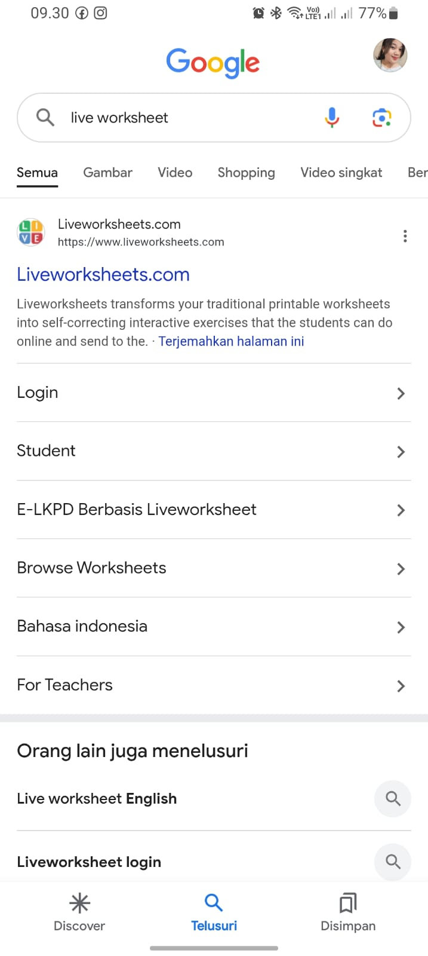
- Membuka Platform Live Worksheet: Mengakses situs Live Worksheet dan login ke akun yang telah dibuat melalui https://www.liveworksheets.com/user/login?destination=/t/student-answers.

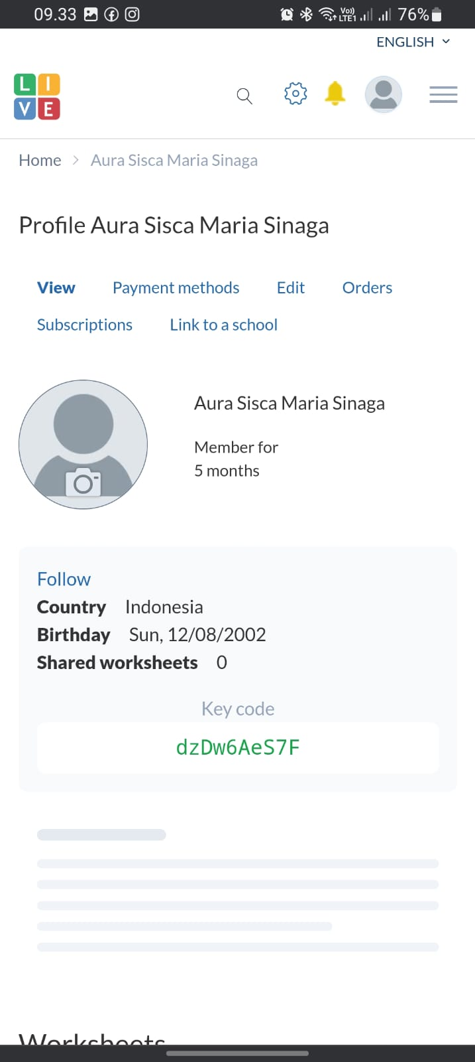
- Memulai Proyek Baru: Memilih opsi "Create a new worksheet" untuk memulai pembuatan LKPD baru.

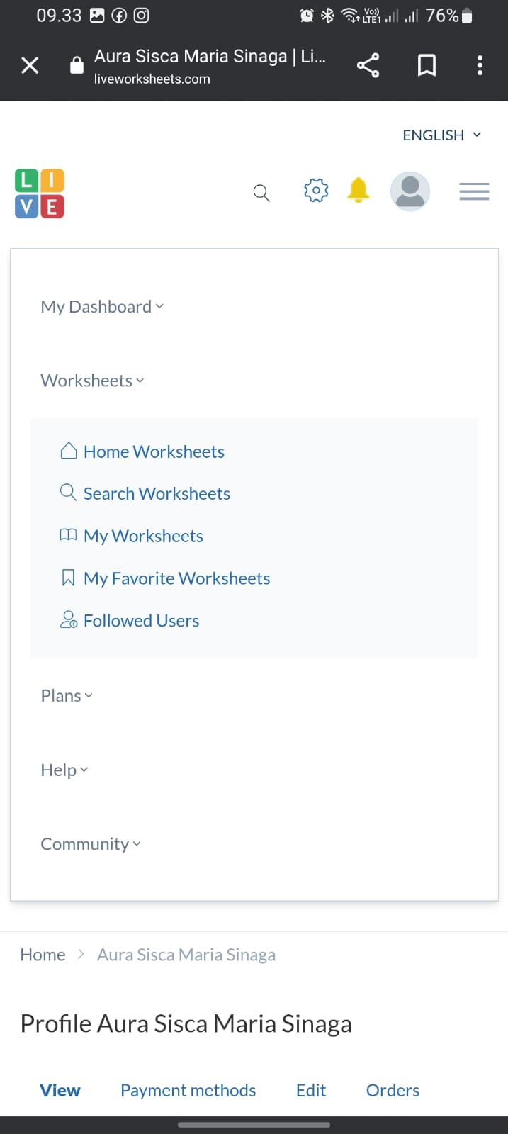
- Menambahkan Konten Dasar: Mengunggah file PDF LKPD, kemudian menambahkan elemen interaktif.

- Menambahkan Elemen Interaktif: Menyisipkan berbagai jenis soal text input sesuai dengan kebutuhan pembelajaran.
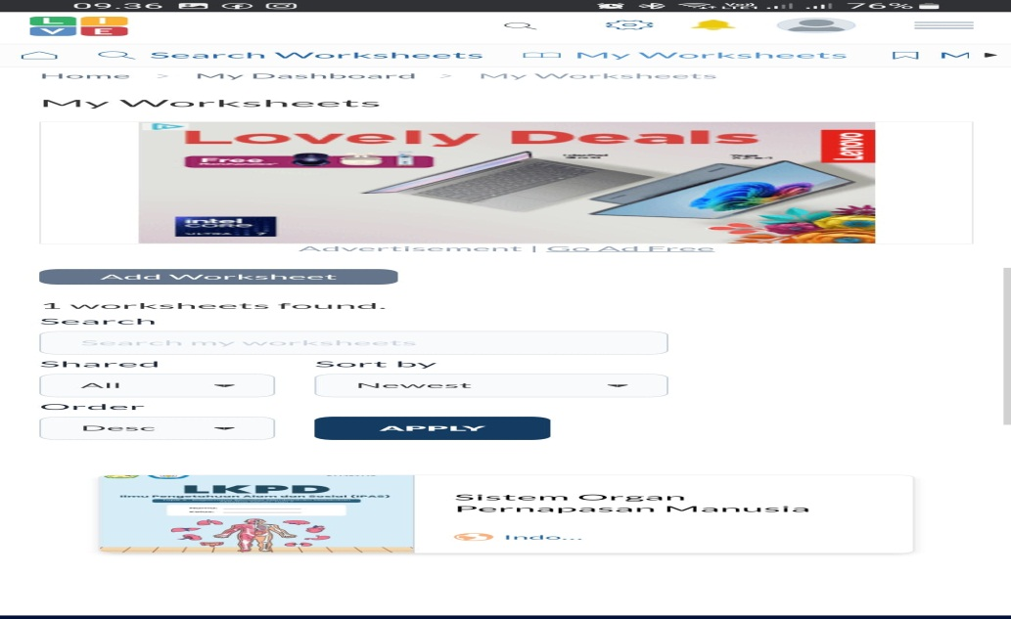

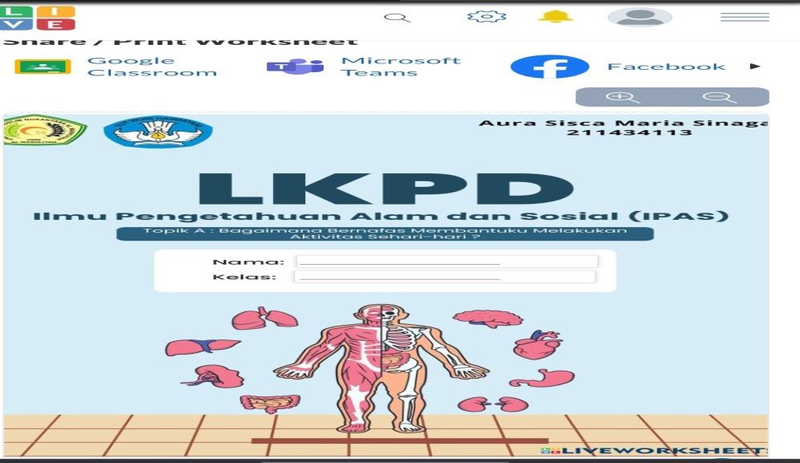
- Menambahkan Media Pendukung: Menyisipkan gambar yang mendukung pemahaman siswa terhadap materi sistem pernapasan.

- Mengatur Feedback: Menyediakan feedback otomatis untuk jawaban siswa, baik yang benar maupun yang salah, untuk membantu proses pembelajaran.
- Preview dan Testing: Melakukan uji coba LKPD untuk memastikan semua fitur berfungsi dengan baik dan konten dapat diakses dengan mudah.

4.1.2.3 Desain Struktur LKPD
LKPD dirancang dengan struktur yang mengikuti langkah-langkah Discovery Learning sebagai berikut:
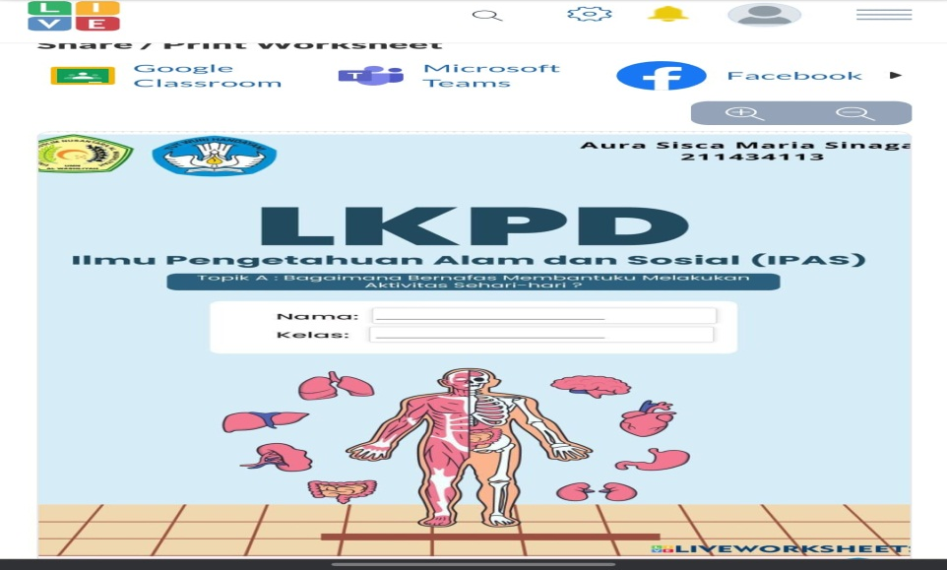
Bagian 1: Stimulation (Pemberian Rangsangan)

- Gambar pembuka tentang aktivitas sehari-hari yang melibatkan pernapasan
Bagian 2: Tujuan Pembelajaran Dan Petunjuk Pembelajaran
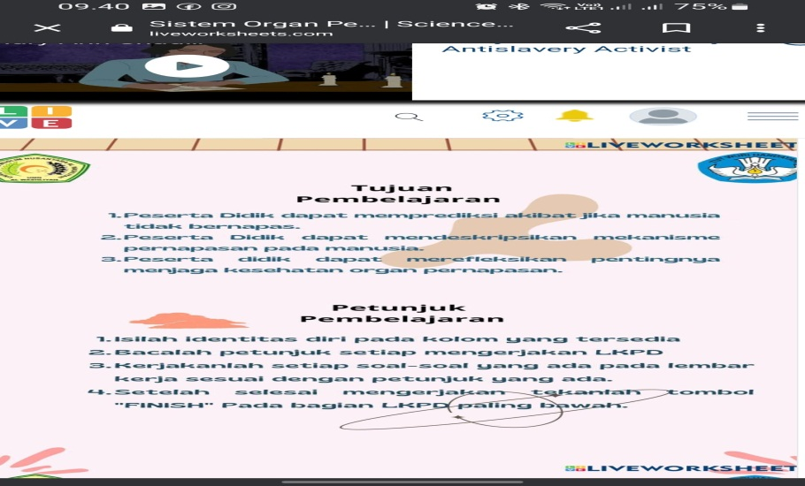

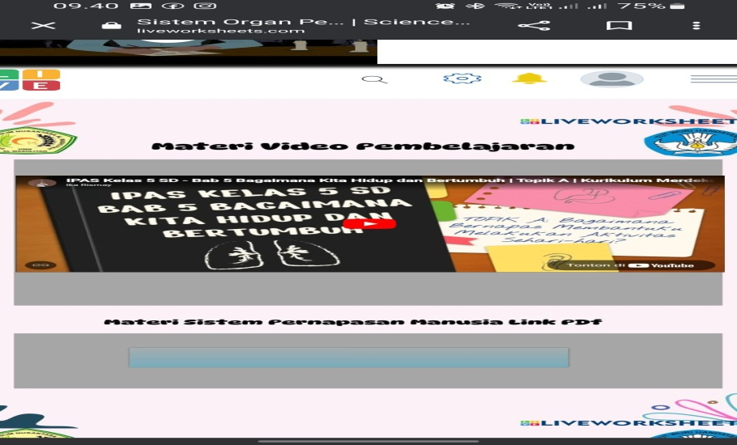
Bagian 3: Materi Vidio Pembelajaran

- Kegiatan pengamatan melalui video dan gambar
- Aktivitas eksplorasi untuk mengumpulkan informasi
- Tugas membaca dan mencatat informasi penting
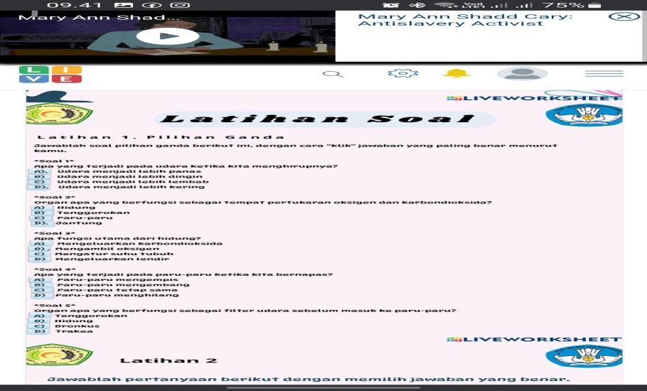
Bagian 4: Latihan Soal

Bagian 5: Latihan 2
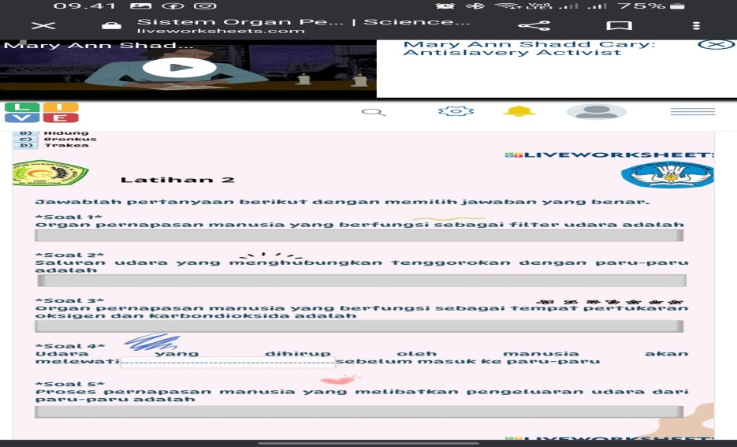

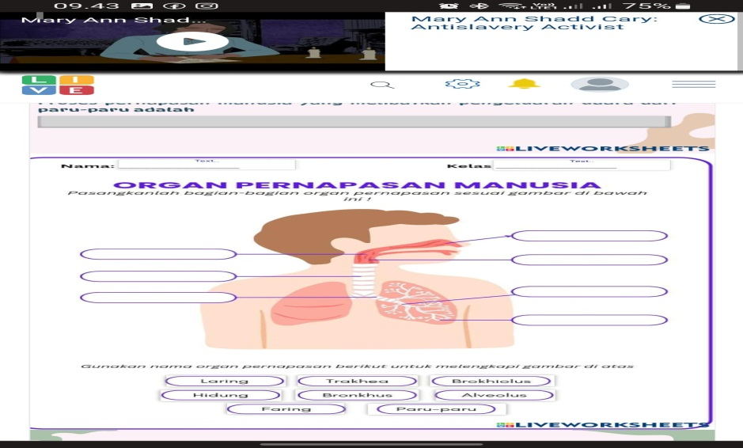
Bagian 6: Vidio Gambar Soal Organ Pernapasan

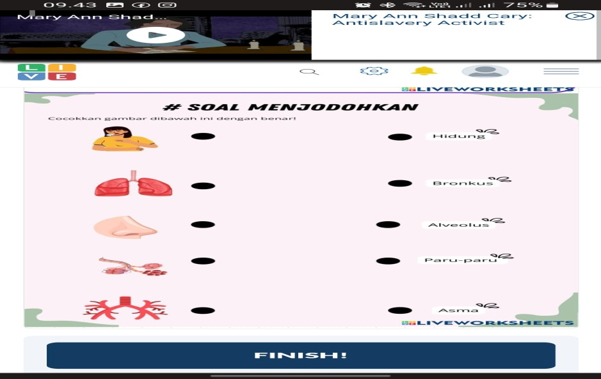

4.1.2.4 Draft LKPD Berbasis Discovery Learning
Adapun susunan LKPD berbasis Discovery Learning berbantuan Live Worksheet yang dikembangkan dapat dilihat pada tabel berikut:
Tabel 4. 1 Draft LKPD Berbasis Discovery Learning
No | Komponen | Keterangan
1 | 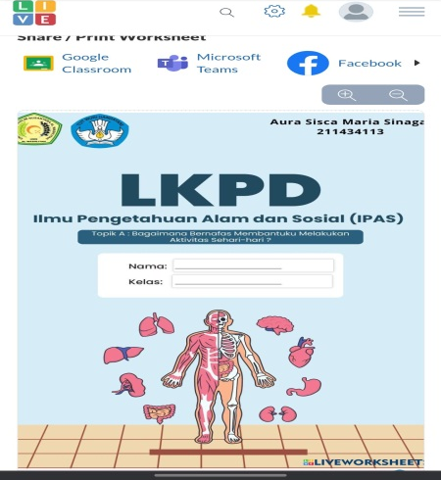 | Halaman sampul dengan judul, identitas siswa, dan gambar menarik tentang sistem pernapasan
2 | 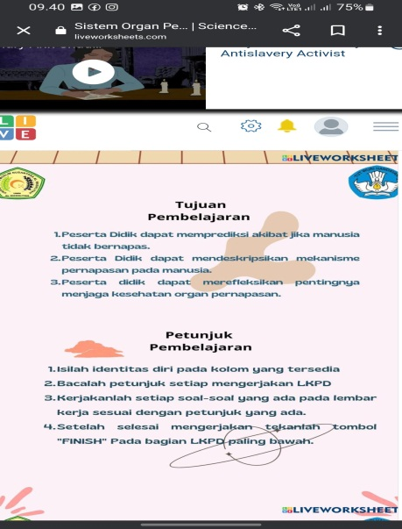 | Menampilkan tujuan pembelajaran dan Petunjuk Pembelajaran yang akan dicapai
3 | 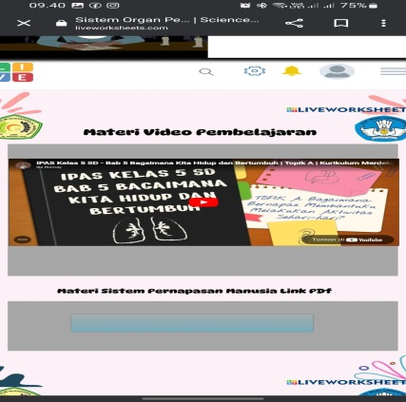 | Panduan cara menggunakan LKPD digital dan fitur-fitur interaktif
4 | 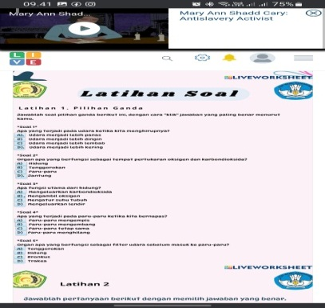 | Latihan Soal
5 | 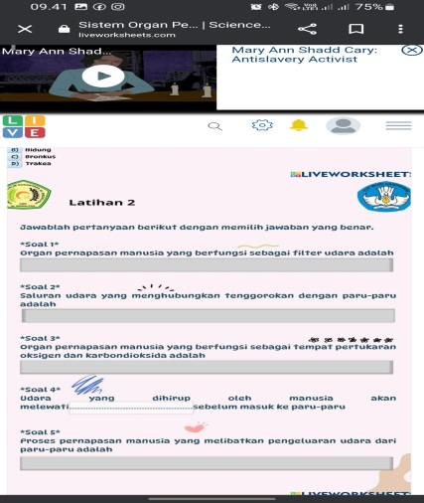 | Latihan Soal 2
6 | 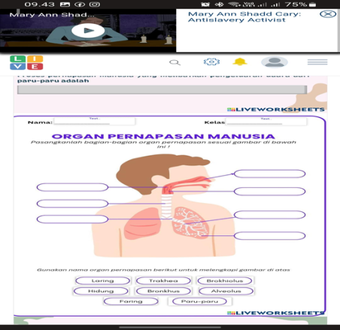 | Kegiatan pengamatan, eksplorasi, dan pengumpulan informasi
7 | 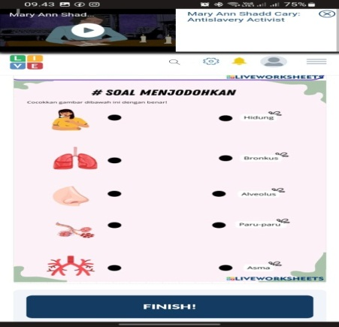 | Soal Menjodohkan
10 | Link Akses LKPD | Link Live Worksheet untuk akses siswa: https://www.liveworksheets.com/user/login?destination=/t/student-answers

4.1.3 Tahap Development (Pengembangan)

4.1.3.1 Analisis Data Hasil Validasi Ahli Materi
Validasi ahli materi dilakukan dengan mengisi lembar angket penilaian. Validator ahli materi dalam penelitian ini yaitu Juliandi Siregar, Dosen FKIP Universitas Muslim Nusantara Al-Washliyah Medan. Penilaian uji validasi untuk ahli materi menghasilkan data kuantitatif berdasarkan rumus yang digunakan untuk menghitung kelayakan materi yang tercantum dalam LKPD, dan data kualitatif berupa kritik/saran dari validator.

Tabel 4. 2 Hasil Validasi Ahli Materi
No | Aspek yang Dinilai | Skor | Persentase
1 | Aspek Kelayakan Isi | 4.5 | 90%
2 | Aspek Kelayakan Kebahasaan | 4,33 | 87%
3 | Aspek Penyajian | 4,25 | 85%
Rata-rata |  | 4,36 | 87.2%

Berdasarkan hasil validasi oleh ahli materi terhadap LKPD berbasis Discovery Learning dalam pembelajaran IPAS berbantuan Live Worksheet, evaluasi menunjukkan kualitas yang sangat baik. Media ini memperoleh rata-rata skor 4,36 dari skala 5, dengan persentase kelayakan mencapai 87,2%.
Aspek kelayakan isi mendapatkan skor tertinggi yaitu 4,5 (90%), menunjukkan bahwa materi dalam LKPD telah sesuai dengan tujuan pembelajaran, lengkap, dan mendalam sesuai dengan karakteristik siswa kelas V. Materi sistem pernapasan disajikan secara sistematis dan mudah dipahami dengan pendekatan Discovery Learning.
Aspek kelayakan kebahasaan memperoleh skor 4,33 (87%), menunjukkan bahwa bahasa yang digunakan mudah dipahami siswa, sesuai dengan kaidah bahasa Indonesia yang baik dan benar, serta sesuai dengan tingkat perkembangan berpikir siswa kelas V.
Aspek penyajian memperoleh skor 4,25 (85%), mengindikasikan bahwa materi disajikan dengan contoh-contoh yang sesuai, dapat mencapai tujuan pembelajaran, dan sesuai dengan fakta ilmiah untuk meningkatkan pengetahuan peserta didik.
Total skor yang diperoleh menunjukkan bahwa LKPD berbasis Discovery Learning berbantuan Live Worksheet masuk dalam kategori "Sangat Layak" berdasarkan klasifikasi kelayakan. Validator memberikan masukan untuk menambahkan lebih banyak contoh konkret dalam kehidupan sehari-hari dan menyesuaikan tingkat kesulitan dengan kemampuan siswa.
- Revisi Ahli Materi
Berdasarkan hasil kritik dan saran melalui validator ahli materi, adapun perbaikan terhadap desain LKPD tersebut diuraikan pada Tabel 4.6 berikut:
Tabel 4. 3 Revisi Ahli Materi
Saran | Sebelum revisi | Sesudah Revisi
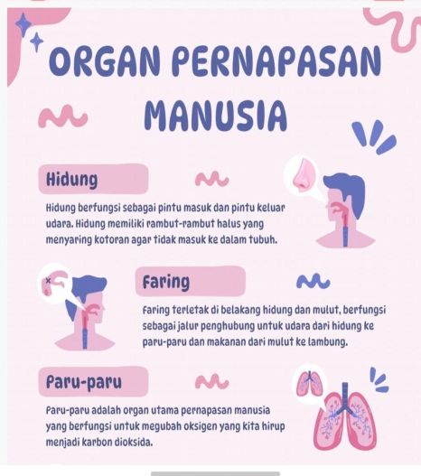  Perbaiki Materi | Sebelumnya masih tedapat kesalahan pada organ pernapasan manusia yang terdapat pada lembar kerja | Setelah revisi, peneliti menambahkan materi Vidio Pembelajaran dan materi sistem pernapasan manusia link pdf

4.1.3.2 Analisis Data Hasil Validasi Ahli Desain
Validasi ahli desain dilakukan oleh Lia Afriyanti Nst., M.Pd, Ketua Program Studi Pendidikan Guru Sekolah Dasar FKIP Universitas Muslim Nusantara Al-Washliyah Medan. Validasi dilakukan dengan cara memberikan penilaian terhadap aspek desain LKPD melalui pengisian lembar angket penilaian.
Tabel 4. 4 Hasil Validasi Ahli Desain
No | Aspek yang Dinilai | Skor | Persentase
1 | Konten atau Isi | 4.67 | 93%
2 | Desain atau Tampilan | 4.11 | 82%
3 | Penggunaan dan Penyajian | 4.20 | 84%
4 | Aspek Bahasa | 4.00 | 80%
Rata-rata |  | 4.25 | 85%
Berdasarkan hasil validasi oleh ahli desain, LKPD berbasis Discovery Learning berbantuan Live Worksheet memperoleh rata-rata skor 4,25 dengan kategori "Sangat Layak".
Aspek konten atau isi memperoleh skor tertinggi yaitu 4,67 (93%), menunjukkan bahwa LKPD telah memuat Kompetensi Dasar, indikator, dan materi yang mendukung pembelajaran dengan baik. Konten sesuai dengan pendekatan Discovery Learning dan terintegrasi dengan platform Live Worksheet. Aspek desain atau tampilan memperoleh skor 4,11 (82%), menunjukkan bahwa desain LKPD menarik dengan perpaduan warna yang serasi, pemilihan huruf yang tepat, dan penggunaan gambar yang sesuai dengan materi. Layout LKPD tertata dengan baik dan user-friendly.
Aspek penggunaan dan penyajian memperoleh skor 4,20 (84%), mengindikasikan bahwa LKPD mudah digunakan dengan petunjuk yang jelas, navigasi yang intuitif, dan fitur interaktif yang berfungsi dengan baik di platform Live Worksheet. Aspek bahasa memperoleh skor 4,00 (80%), menunjukkan bahwa bahasa yang digunakan komunikatif, mudah dipahami, dan sesuai untuk anak-anak kelas V SD.
Validator memberikan masukan untuk memperbaiki beberapa aspek tata letak, menyesuaikan ukuran font untuk keterbacaan yang lebih baik, dan menambahkan variasi elemen interaktif dalam LKPD.
- Revisi Ahli Desain
Berdasarkan hasil kritik dan saran melalui validator ahli desain, adapun perbaikan terhadap desain LKPD tersebut diuraikan pada Tabel 4.5 berikut:
Tabel 4. 5 Revisi Ahli Desain
Sebelum Revisi | Saran | Sesudah Revisi
Perbaiki Link SOAL agar lebih cepat dari sebelumnya. | Agar bisa dilihat nilai siswa pada live worksheet | Setelah revisi, peneliti memperbaiki linknya yang sudah di perbaiki, karena masalah jaringan yang lambat

4.1.3.3 Analisis Data Hasil Validasi Praktisi Pendidikan (Guru)
Validasi praktisi pendidikan dilakukan oleh Ibu Anggie Margaretha Siburian, S.Pd, guru kelas V SDN 105387 Sei Karang. Validasi ini bertujuan untuk mendapatkan penilaian dari perspektif praktisi yang akan menggunakan LKPD dalam pembelajaran sehari-hari.
Tabel 4. 6 Hasil Validasi Praktisi Pendidikan
No | Aspek yang Dinilai | Skor | Persentase
1 | Aspek LKPD | 4.60 | 92%
2 | Aspek Penyajian Materi | 4.40 | 88%
3 | Aspek Pembelajaran | 4.47 | 89%
4 | Aspek Bahasa | 4.35 | 87%
Rata-rata |  | 4.45 | 89%
Hasil validasi praktisi pendidikan menunjukkan rata-rata skor 4.45 dengan kategori "Sangat Layak". Aspek LKPD memperoleh skor tertinggi yaitu 4,60 (92%), menunjukkan bahwa LKPD sesuai dengan kebutuhan pembelajaran, mudah digunakan guru, dan dapat memfasilitasi pembelajaran Discovery Learning dengan baik.
Aspek penyajian materi memperoleh skor 4,40 (88%), mengindikasikan bahwa materi disajikan secara sistematis, sesuai dengan kurikulum, dan mudah dipahami siswa. Guru menilai bahwa materi tentang sistem pernapasan telah dikemas dengan menarik dan sesuai dengan karakteristik siswa kelas V.
Aspek pembelajaran memperoleh skor 4,47 (89%), menunjukkan bahwa LKPD dapat memfasilitasi pembelajaran yang aktif, bermakna, dan sesuai dengan langkah-langkah Discovery Learning. Guru merasa LKPD ini dapat meningkatkan keterlibatan siswa dalam pembelajaran.
Aspek bahasa memperoleh skor 4,35 (87%), menunjukkan bahwa bahasa yang digunakan komunikatif, sesuai dengan tingkat perkembangan siswa, dan mudah dipahami dalam konteks pembelajaran IPAS.
Guru memberikan masukan positif dan menyarankan penambahan variasi jenis soal serta penyesuaian durasi kegiatan dengan alokasi waktu pembelajaran yang tersedia.

4.1.4 Tahap Implementation (Implementasi)
Implementasi merupakan tahapan untuk melakukan uji coba produk LKPD berbasis Discovery Learning berbantuan Live Worksheet. Implementasi dilakukan di kelas V SDN 105387 Sei Karang setelah mendapatkan persetujuan dari dosen pembimbing dan validasi dari para ahli. Implementasi dilaksanakan pada tanggal 03-04Juni 2025.
Sebelum implementasi dilaksanakan, ada beberapa tahapan persiapan antara lain:
  - Meminta perizinan ke sekolah untuk melakukan penelitian di kelas V
  - Memberi tahu maksud dan tujuan penelitian kepada guru kelas V
  - Koordinasi dengan guru mata pelajaran IPAS untuk pelaksanaan di dalam kelas d. Melakukan studi lapangan mengenai respon peserta didik tentang pembelajaran IPAS
  - Mempersiapkan perangkat teknologi untuk menampilkan LKPD berbantuan Live Worksheet
  - Membuat lembar angket respon siswa untuk mengetahui penilaian terhadap LKPD

4.1.4.1 Uji Coba Terbatas
Pada tahap implementasi, dilakukan uji coba terbatas terhadap LKPD berbasis Discovery Learning berbantuan Live Worksheet dengan melibatkan 20 siswa kelas V SDN 105387 Sei Karang. Uji coba dilakukan dalam dua pertemuan pembelajaran dengan durasi masing-masing 2 x 35 menit.
Proses implementasi dimulai dengan pengenalan platform Live Worksheet kepada siswa. Guru menjelaskan cara mengakses LKPD melalui link https://www.liveworksheets.com/user/login?destination=/t/student-answers yang dibagikan dan panduan penggunaan fitur-fitur interaktif yang tersedia. Siswa terlihat antusias dan tertarik dengan LKPD digital yang berbeda dari worksheet konvensional yang biasa mereka gunakan.
Pembelajaran dilaksanakan mengikuti langkah-langkah Discovery Learning yang terintegrasi dalam LKPD. Pada tahap stimulation, siswa menonton video pembuka tentang aktivitas pernapasan dalam kehidupan sehari-hari. Mereka kemudian mengidentifikasi masalah melalui pertanyaan-pertanyaan yang disediakan dalam LKPD.
Pada tahap data collection, siswa melakukan pengamatan virtual melalui gambar dan video interaktif tentang organ-organ pernapasan. Mereka mengumpulkan informasi dan mencatat temuan mereka langsung di LKPD digital. Tahap data processing melibatkan siswa dalam menganalisis data yang telah dikumpulkan dan membuat kesimpulan sementara.
Tahap verification dan generalization dilakukan melalui diskusi kelas dan kegiatan refleksi yang difasilitasi oleh fitur-fitur interaktif dalam Live Worksheet. Siswa dapat langsung melihat hasil kerja mereka dan mendapatkan feedback otomatis dari sistem.

4.1.4.2 Hasil Respon Siswa
Respon siswa terhadap LKPD berbasis Discovery Learning berbantuan Live Worksheet menunjukkan hasil yang sangat positif. Dari 20 siswa yang memberikan respon, diperoleh data sebagai berikut:
Tabel 4. 7 Hasil Respon Siswa
No | Aspek yang Dinilai | Skor Rata-rata | Persentase
1 | Aspek Tampilan | 4.58 | 92%
2 | Aspek Minat | 4.47 | 89%
3 | Aspek Kebermanfaatan | 4.51 | 90%
Rata-rata |  | 4.52 | 90.4%

Aspek tampilan memperoleh skor rata-rata 4,58 (92%), menunjukkan bahwa siswa tertarik dengan desain dan tampilan LKPD yang colorful dan interaktif. Siswa memberikan respon positif terhadap penggunaan gambar, video, dan fitur interaktif yang membuat pembelajaran menjadi lebih menarik dan mudah dipahami.
Aspek minat memperoleh skor rata-rata 4,47 (89%), mengindikasikan bahwa LKPD berhasil membangkitkan minat belajar siswa terhadap materi sistem pernapasan. Siswa merasa senang dan antusias menggunakan LKPD karena berbeda dengan pembelajaran konvensional yang biasa mereka terima.
Aspek kebermanfaatan memperoleh skor rata-rata 4,51 (90%), menunjukkan bahwa siswa merasakan manfaat dari penggunaan LKPD dalam memahami materi pembelajaran. Siswa merasa LKPD membantu mereka menemukan konsep-konsep pembelajaran secara mandiri dan membuat pembelajaran lebih bermakna.

4.1.4.3 Hasil Tes Efektivitas
Untuk mengukur efektivitas LKPD, peneliti melakukan Pre-test dan Post-test terhadap 20 siswa kelas V. Pre-test dilakukan sebelum pembelajaran menggunakan LKPD, sedangkan Post-test dilakukan setelah pembelajaran menggunakan LKPD berbasis Discovery Learning.
Tabel 4. 8 Hasil Pre-test dan Post-test
Statistik | Pre-test | Post-test
Nilai Maksimal | 80 | 95
Nilai Minimal | 45 | 70
Nilai Rata-rata | 65,50 | 84,25
Standar Deviasi | 8,95 | 6,12
Jumlah Siswa Tuntas | 8 (40%) | 18 (90%)
Jumlah Siswa Tidak Tuntas | 12 (60%) | 2 (10%)

Hasil Pre-test menunjukkan nilai rata-rata sebesar 65,50 dengan 8 siswa (40%) yang mencapai KKM (≥75) dan 12 siswa (60%) yang belum mencapai KKM. Distribusi nilai Pre-test menunjukkan bahwa sebagian besar siswa masih memiliki pemahaman yang terbatas terhadap materi sistem pernapasan.
Setelah pembelajaran menggunakan LKPD berbasis Discovery Learning berbantuan Live Worksheet, hasil Post-test menunjukkan peningkatan yang signifikan dengan nilai rata-rata sebesar 84,25. Sebanyak 18 siswa (90%) berhasil mencapai KKM, sedangkan hanya 2 siswa (10%) yang belum mencapai KKM.
Peningkatan nilai rata-rata sebesar 18,75 poin (dari 65,50 menjadi 84,25) menunjukkan bahwa LKPD berbasis Discovery Learning berbantuan Live Worksheet efektif dalam meningkatkan hasil belajar siswa. Peningkatan persentase ketuntasan dari 40% menjadi 90% juga mengindikasikan keberhasilan implementasi LKPD dalam membantu siswa mencapai tujuan pembelajaran.

4.1.5 Tahap Evaluation (Evaluasi)
Tahap evaluasi dilakukan untuk mengevaluasi keseluruhan proses pengembangan dan implementasi LKPD. Berdasarkan hasil validasi ahli dan respon pengguna, LKPD berbasis Discovery Learning berbantuan Live Worksheet dinyatakan layak dan efektif untuk digunakan dalam pembelajaran IPAS.
Tabel 4. 9 Rekapitulasi Hasil Evaluasi Keseluruhan
No | Aspek Evaluasi | Persentase | Kriteria
1 | Validasi Ahli Materi | 87,2% | Sangat Layak
2 | Validasi Ahli Desain | 85% | Sangat Layak
3 | Validasi Praktisi Pendidikan | 89% | Sangat Layak
4 | Respon Siswa | 90,4% | Sangat Praktis
5 | Efektivitas (Peningkatan Hasil Belajar) | 28,6% | Sangat Efektif

Evaluasi formatif yang dilakukan selama proses pengembangan membantu dalam perbaikan dan penyempurnaan produk. Masukan dari validator dan pengguna menjadi dasar untuk revisi sehingga menghasilkan produk akhir yang berkualitas.
Evaluasi sumatif menunjukkan bahwa LKPD berhasil mencapai tujuan pengembangan, yaitu menghasilkan bahan ajar yang layak, praktis, dan efektif untuk pembelajaran IPAS. Peningkatan hasil belajar siswa dan respon positif dari pengguna menjadi indikator keberhasilan pengembangan.

4.2 Pembahasan

4.2.1 Pengembangan LKPD Berbasis Model Discovery Learning Dalam Pembelajaran IPAS Berbantuan Live Worksheet Bagi Siswa Kelas V SDN 105387 Sei Karang
Penggunaan platform Live Worksheet memberikan kontribusi signifikan dalam modernisasi pembelajaran di era digital. Platform ini memungkinkan transformasi LKPD konvensional menjadi media pembelajaran interaktif yang dapat diakses secara online. Hal ini sejalan dengan tuntutan Kurikulum Merdeka yang mendorong penggunaan teknologi dalam pembelajaran.
Live Worksheet menawarkan berbagai fitur yang mendukung pembelajaran Discovery Learning, seperti kemampuan untuk menyisipkan video pembelajaran, audio, gambar interaktif, dan berbagai jenis soal yang dapat dinilai secara otomatis. Fitur-fitur ini membantu guru dalam menyajikan materi yang lebih variatif dan menarik bagi siswa.Kemudahan akses dan fleksibilitas penggunaan Live Worksheet memungkinkan pembelajaran dapat dilakukan tidak hanya di kelas tetapi juga di rumah atau di mana pun siswa berada. Hal ini mendukung konsep pembelajaran sepanjang hayat dan memberikan kesempatan bagi siswa untuk belajar sesuai dengan kecepatan dan gaya belajar masing-masing.
Platform Live Worksheet juga memberikan kemudahan bagi guru dalam monitoring dan evaluasi pembelajaran melalui dashboard yang dapat diakses di https://www.liveworksheets.com/user/login?destination=/t/student-answers. Sistem dapat memberikan feedback otomatis kepada siswa dan menyediakan laporan hasil kerja siswa yang membantu guru dalam melakukan assessment formatif dan sumatif.
Pengembangan LKPD berbasis Discovery Learning memberikan kontribusi positif terhadap pembelajaran IPAS yang merupakan integrasi IPA dan IPS dalam Kurikulum Merdeka. IPAS sebagai mata pelajaran yang relatif baru memerlukan pendekatan pembelajaran yang inovatif dan sesuai dengan karakteristik integratif mata pelajaran tersebut.
Model Discovery Learning sangat sesuai dengan karakteristik pembelajaran IPAS yang menekankan pada pemahaman fenomena alam dan sosial melalui investigasi dan eksplorasi. Siswa diajak untuk memahami sistem pernapasan tidak hanya sebagai pengetahuan faktual tetapi juga dalam kaitannya dengan aktivitas sehari-hari dan lingkungan sosial mereka.
Pendekatan Discovery Learning dalam IPAS memfasilitasi pengembangan profil Pelajar Pancasila, khususnya dalam aspek bernalar kritis, kreatif, dan mandiri. Siswa dilatih untuk mengajukan pertanyaan, mencari informasi, menganalisis data, dan menarik kesimpulan secara mandiri.
Integrasi teknologi melalui Live Worksheet juga mendukung pengembangan literasi digital siswa yang merupakan salah satu komponen penting dalam Kurikulum Merdeka. Siswa tidak hanya menjadi konsumen teknologi tetapi juga belajar menggunakan teknologi sebagai alat untuk belajar dan memecahkan masalah.
Hasil penelitian menunjukkan bahwa penggunaan LKPD berbasis Discovery Learning berbantuan Live Worksheet berhasil meningkatkan motivasi dan keterlibatan siswa dalam pembelajaran. Respon siswa yang mencapai 90.4% dengan kategori "Sangat Praktis" menunjukkan bahwa siswa merasa terbantu dan termotivasi dengan menggunakan LKPD digital ini.
Peningkatan motivasi terjadi karena LKPD menyajikan pembelajaran yang interaktif, visual, dan sesuai dengan karakteristik siswa generasi digital. Siswa merasa lebih tertarik karena mereka dapat berinteraksi langsung dengan konten, mendapatkan feedback langsung, dan belajar dengan kecepatan mereka sendiri.
Keterlibatan siswa juga meningkat karena pendekatan Discovery Learning mendorong mereka untuk aktif mencari, mengolah, dan menemukan informasi sendiri. Mereka tidak lagi menjadi penerima pasif informasi, tetapi menjadi konstruktor aktif pengetahuan mereka sendiri. Penggunaan Live Worksheet juga memberikan pengalaman belajar yang baru dan menyenangkan bagi siswa. Mereka dapat mengakses LKPD kapan saja dan di mana saja, melakukan berbagai aktivitas interaktif, dan melihat hasil pekerjaan mereka secara real-time.
Berdasarkan hasil penelitian dan implementasi, beberapa rekomendasi dapat diajukan untuk pengembangan LKPD berbasis Discovery Learningselanjutnya. Pertama, perlu dilakukan pengembangan LKPD untuk materi-materi IPAS lainnya agar tersedia bahan ajar digital yang komprehensif dan sistematis untuk seluruh kurikulum kelas V. Kedua, pengembangan panduan implementasi yang detail untuk guru akan membantu dalam proses adaptasi dan implementasi LKPD di berbagai sekolah. Panduan ini dapat mencakup strategi pembelajaran, teknik monitoring, dan troubleshooting masalah teknis yang mungkin terjadi.Ketiga, perlu dilakukan pelatihan bagi guru-guru untuk meningkatkan kemampuan mereka dalam menggunakan platform Live Worksheet dan mengembangkan LKPD digital sendiri. Hal ini akan meningkatkan keberlanjutan penggunaan teknologi dalam pembelajaran.Keempat, pengembangan fitur-fitur tambahan seperti gamifikasi dan adaptive learning dapat meningkatkan engagement siswa dan personalisasi pembelajaran sesuai dengan kebutuhan individual siswa.Kelima, perlu dilakukan penelitian lanjutan dengan skala yang lebih besar dan waktu yang lebih panjang untuk mengevaluasi efektivitas jangka panjang penggunaan LKPD berbasis Discovery Learning dalam pembelajaran IPAS, serta dampaknya terhadap kemampuan berpikir kritis dan kreativitas siswa.

4.2.2 Kelayakan LKPD Berbasis Discovery Learning Berbantuan Live Worksheet
Hasil penelitian menunjukkan bahwa LKPD berbasis model Discovery Learning dalam pembelajaran IPAS berbantuan Live Worksheet memiliki tingkat kelayakan yang sangat baik. Hal ini dibuktikan dengan hasil validasi dari ahli materi (87.2%), ahli desain (85%), dan praktisi pendidikan (89%) yang semuanya menunjukkan kategori "Sangat Layak".
Kelayakan dari aspek materi menunjukkan bahwa konten LKPD telah sesuai dengan tujuan pembelajaran, karakteristik siswa kelas V, dan Kurikulum Merdeka yang berlaku. Materi sistem pernapasan disajikan dengan pendekatan Discovery Learning yang memungkinkan siswa menemukan konsep secara mandiri melalui serangkaian kegiatan terstruktur. Hal ini sejalan dengan pendapat Bruner yang menekankan pentingnya pembelajaran melalui penemuan untuk meningkatkan pemahaman konseptual siswa.
Kelayakan dari aspek desain menunjukkan bahwa LKPD memiliki tampilan yang menarik dan user-friendly. Penggunaan platform Live Worksheet memungkinkan integrasi berbagai elemen multimedia seperti gambar, video, dan aktivitas interaktif yang sesuai dengan karakteristik siswa generasi digital. Desain yang menarik berperan penting dalam membangkitkan motivasi belajar siswa, sebagaimana dikemukakan oleh Arsyad (2011) bahwa media pembelajaran yang menarik dapat meningkatkan perhatian dan motivasi siswa.
Validasi dari praktisi pendidikan memberikan perspektif penting tentang aspek praktis penggunaan LKPD di lapangan. Guru sebagai pengguna langsung memberikan penilaian tinggi terhadap kemudahan penggunaan, kesesuaian dengan kebutuhan pembelajaran, dan potensi LKPD dalam meningkatkan kualitas pembelajaran. Hal ini menunjukkan bahwa LKPD tidak hanya baik secara teoretis tetapi juga praktis untuk diimplementasikan dalam pembelajaran nyata.
Hasil validasi praktisi pendidikan menunjukkan rata-rata skor 4.45 dengan kategori "Sangat Layak". Aspek LKPD memperoleh skor tertinggi yaitu 4,60 (92%), menunjukkan bahwa LKPD sesuai dengan kebutuhan pembelajaran, mudah digunakan guru, dan dapat memfasilitasi pembelajaran Discovery Learning dengan baik.
Aspek penyajian materi memperoleh skor 4,40 (88%), mengindikasikan bahwa materi disajikan secara sistematis, sesuai dengan kurikulum, dan mudah dipahami siswa. Guru menilai bahwa materi tentang sistem pernapasan telah dikemas dengan menarik dan sesuai dengan karakteristik siswa kelas V.
Aspek pembelajaran memperoleh skor 4,47 (89%), menunjukkan bahwa LKPD dapat memfasilitasi pembelajaran yang aktif, bermakna, dan sesuai dengan langkah-langkah Discovery Learning. Guru merasa LKPD ini dapat meningkatkan keterlibatan siswa dalam pembelajaran.
Aspek bahasa memperoleh skor 4,35 (87%), menunjukkan bahwa bahasa yang digunakan komunikatif, sesuai dengan tingkat perkembangan siswa, dan mudah dipahami dalam konteks pembelajaran IPAS.
Guru memberikan masukan positif dan menyarankan penambahan variasi jenis soal serta penyesuaian durasi kegiatan dengan alokasi waktu pembelajaran yang tersedia.Proses implementasi dimulai dengan pengenalan platform Live Worksheet kepada siswa. Guru menjelaskan cara mengakses LKPD melalui link https://www.liveworksheets.com/user/login?destination=/t/student-answers yang dibagikan dan panduan penggunaan fitur-fitur interaktif yang tersedia. Siswa terlihat antusias dan tertarik dengan LKPD digital yang berbeda dari worksheet konvensional yang biasa mereka gunakan.
Pembelajaran dilaksanakan mengikuti langkah-langkah Discovery Learning yang terintegrasi dalam LKPD. Pada tahap stimulation, siswa menonton video pembuka tentang aktivitas pernapasan dalam kehidupan sehari-hari. Mereka kemudian mengidentifikasi masalah melalui pertanyaan-pertanyaan yang disediakan dalam LKPD. Pada tahap data collection, siswa melakukan pengamatan virtual melalui gambar dan video interaktif tentang organ-organ pernapasan. Mereka mengumpulkan informasi dan mencatat temuan mereka langsung di LKPD digital. Tahap data processing melibatkan siswa dalam menganalisis data yang telah dikumpulkan dan membuat kesimpulan sementara.Tahap verification dan generalization dilakukan melalui diskusi kelas dan kegiatan refleksi yang difasilitasi oleh fitur-fitur interaktif dalam Live Worksheet. Siswa dapat langsung melihat hasil kerja mereka dan mendapatkan feedback otomatis dari sistem.

4.2.3 Efektivitas LKPD dalam Meningkatkan Hasil Belajar
Efektivitas LKPD berbasis Discovery Learning berbantuan Live Worksheet dibuktikan melalui peningkatan hasil belajar siswa yang signifikan dari Pre-test ke Post-test. Peningkatan nilai rata-rata dari 65.50 menjadi 84.25 menunjukkan bahwa LKPD berhasil memfasilitasi pembelajaran yang bermakna dan meningkatkan pemahaman siswa terhadap materi sistem pernapasan.
Peningkatan persentase ketuntasan dari 40% menjadi 90% menunjukkan bahwa LKPD efektif dalam membantu siswa mencapai standar kompetensi yang ditetapkan. Hal ini sejalan dengan penelitian Cintia dkk (2018) yang menunjukkan bahwa penerapan model Discovery Learning dapat meningkatkan kemampuan berpikir kreatif dan hasil belajar siswa.
Efektivitas LKPD juga terlihat dari respon positif siswa yang menunjukkan peningkatan motivasi dan minat belajar. Siswa merasa lebih aktif dan terlibat dalam proses pembelajaran karena mereka diberi kesempatan untuk menemukan konsep secara mandiri. Hal ini sesuai dengan prinsip konstruktivisme yang menekankan bahwa pembelajaran akan lebih bermakna ketika siswa membangun pengetahuannya sendiri melalui pengalaman langsung.
Model Discovery Learning yang diintegrasikan dalam LKPD memfasilitasi pengembangan keterampilan berpikir tingkat tinggi siswa. Melalui tahapan stimulation, problem statement, data collection, data processing, verification, dan generalization, siswa dilatih untuk berpikir kritis, analitis, dan kreatif dalam memecahkan masalah pembelajaran.

BAB V

KESIMPULAN DAN SARAN

5.1 Kesimpulan
Berdasarkan hasil penelitian pengembangan LKPD berbasis model Discovery Learning dalam pembelajaran IPAS berbantuan Live Worksheet bagi siswa kelas V SDN 105387 Sei Karang, dapat disimpulkan sebagai berikut:

Pengembangan LKPD Berbasis Model Discovery Learning Dalam Pembelajaran IPAS Berbantuan Live Worksheet Bagi Siswa Kelas V SDN 105387 Sei Karang
Pengembangan LKPD berbasis Discovery Learning memberikan kontribusi positif terhadap pembelajaran IPAS yang merupakan integrasi IPA dan IPS dalam Kurikulum Merdeka. IPAS sebagai mata pelajaran yang relatif baru memerlukan pendekatan pembelajaran yang inovatif dan sesuai dengan karakteristik integratif mata pelajaran tersebut. Hasil penelitian menunjukkan bahwa penggunaan LKPD berbasis Discovery Learning berbantuan Live Worksheet berhasil meningkatkan motivasi dan keterlibatan siswa dalam pembelajaran. Respon siswa yang mencapai 90.4% dengan kategori "Sangat Praktis" menunjukkan bahwa siswa merasa terbantu dan termotivasi dengan menggunakan LKPD digital ini.

Kelayakan LKPD Berbasis Discovery Learning Berbantuan Live Worksheet
Penelitian ini berhasil mengembangkan LKPD berbasis model Discovery Learning dalam pembelajaran IPAS berbantuan Live Worksheet yang memenuhi kriteria kelayakan sangat baik. Kelayakan produk dibuktikan melalui hasil validasi dari berbagai ahli dengan rincian sebagai berikut:
Validasi ahli materi menunjukkan bahwa LKPD memperoleh skor rata-rata 4.36 dengan persentase kelayakan 87.2% yang masuk dalam kategori "Sangat Layak". Aspek kelayakan isi, kelayakan kebahasaan, dan penyajian materi telah memenuhi standar yang diharapkan. Materi sistem pernapasan disajikan secara sistematis dan sesuai dengan karakteristik siswa kelas V serta mengikuti langkah-langkah Discovery Learning yang terstruktur.
Validasi ahli desain menunjukkan bahwa LKPD memperoleh skor rata-rata 4.25 dengan persentase kelayakan 85% yang masuk dalam kategori "Sangat Layak". Aspek konten, desain tampilan, penggunaan dan penyajian, serta bahasa telah dirancang dengan baik dan sesuai untuk siswa kelas V. Integrasi dengan platform Live Worksheet memberikan tampilan yang menarik dan user-friendly.
Validasi praktisi pendidikan yang dilakukan oleh guru kelas V menunjukkan bahwa LKPD memperoleh skor rata-rata 4.45 dengan persentase kelayakan 89% yang masuk dalam kategori "Sangat Layak". Guru menilai bahwa LKPD mudah digunakan, sesuai dengan kebutuhan pembelajaran, dan dapat memfasilitasi implementasi model Discovery Learning dengan efektif.
Secara keseluruhan, hasil validasi dari ketiga ahli menunjukkan bahwa LKPD berbasis Discovery Learning berbantuan Live Worksheet layak digunakan dalam pembelajaran IPAS untuk siswa kelas V. Produk yang dikembangkan telah memenuhi standar kualitas dari aspek materi, desain, dan kepraktisan penggunaan.

Efektivitas LKPD dalam Meningkatkan Hasil Belajar Siswa
LKPD berbasis model Discovery Learning dalam pembelajaran IPAS berbantuan Live Worksheet terbukti efektif dalam meningkatkan hasil belajar siswa kelas V SDN 105387 Sei Karang. Efektivitas produk dibuktikan melalui peningkatan hasil belajar yang signifikan dari Pre-test ke Post-test.
Hasil Pre-test menunjukkan nilai rata-rata siswa sebesar 65.50 dengan tingkat ketuntasan 40% (8 dari 20 siswa). Setelah menggunakan LKPD berbasis Discovery Learning berbantuan Live Worksheet, hasil Post-test menunjukkan peningkatan nilai rata-rata menjadi 84.25 dengan tingkat ketuntasan 90% (18 dari 20 siswa). Peningkatan nilai rata-rata sebesar 18.75 poin atau setara dengan 28.6% menunjukkan bahwa LKPD sangat efektif dalam membantu siswa memahami materi sistem pernapasan.
Peningkatan persentase ketuntasan dari 40% menjadi 90% mengindikasikan bahwa LKPD berhasil membantu sebagian besar siswa mencapai standar kompetensi minimum yang ditetapkan. Hal ini menunjukkan bahwa pendekatan Discovery Learning yang diintegrasikan dalam LKPD digital mampu memfasilitasi pembelajaran yang bermakna dan meningkatkan pemahaman konseptual siswa.
Efektivitas LKPD juga didukung oleh respon positif siswa yang mencapai skor rata-rata 4.52 dengan persentase 90.4% dalam kategori "Sangat Praktis". Siswa merasa termotivasi dan tertarik dengan pembelajaran menggunakan LKPD digital yang interaktif, sehingga berkontribusi pada peningkatan hasil belajar mereka.

5.2 Saran
Berdasarkan hasil penelitian, temuan, dan kesimpulan yang telah dipaparkan, peneliti memberikan beberapa saran untuk pemanfaatan dan pengembangan produk lebih lanjut sebagai berikut:

Bagi Guru
Guru disarankan untuk memanfaatkan LKPD berbasis Discovery Learning berbantuan Live Worksheet sebagai alternatif media pembelajaran yang inovatif dalam mengajarkan materi IPAS. Penggunaan LKPD ini dapat membantu menciptakan pembelajaran yang lebih menarik, interaktif, dan berpusat pada siswa. Guru perlu mempersiapkan diri dengan menguasai penggunaan platform Live Worksheet agar dapat mengoptimalkan fitur-fitur yang tersedia untuk mendukung proses pembelajaran.

Bagi Siswa
Siswa disarankan untuk memanfaatkan LKPD berbasis Discovery Learning berbantuan Live Worksheet sebagai sumber belajar mandiri yang dapat diakses kapan saja dan di mana saja. Pembelajaran dengan LKPD digital ini dapat membantu siswa mengembangkan keterampilan literasi digital dan kemandirian belajar yang penting di era teknologi informasi.
Siswa diharapkan dapat mengikuti setiap tahapan Discovery Learning dengan aktif dan antusias untuk menemukan konsep-konsep pembelajaran secara mandiri. Pemanfaatan fitur interaktif dalam Live Worksheet dapat membantu siswa memahami materi dengan lebih baik dan menyenangkan.

Bagi Sekolah
Sekolah disarankan untuk mendukung implementasi LKPD berbasis Discovery Learning berbantuan Live Worksheet dengan menyediakan infrastruktur teknologi yang memadai, seperti koneksi internet yang stabil dan perangkat teknologi yang dapat diakses siswa. Dukungan fasilitas ini sangat penting untuk memastikan kelancaran pembelajaran digital.
Sekolah perlu menyelenggarakan pelatihan bagi guru-guru untuk meningkatkan kompetensi dalam menggunakan teknologi pembelajaran digital dan mengembangkan media pembelajaran inovatif. Pelatihan ini dapat dilakukan secara berkala untuk mengikuti perkembangan teknologi pendidikan terbaru.

Saran untuk Peneliti Selanjutnya
Pengukuran terhadap keterampilan abad 21 seperti berpikir kritis, kreativitas, kolaborasi, dan komunikasi dapat memberikan gambaran yang lebih lengkap tentang dampak penggunaan LKPD berbasis Discovery Learning. Instrumen pengukuran yang valid dan reliabel untuk keterampilan-keterampilan ini perlu dikembangkan atau diadaptasi.
Analisis terhadap engagement dan motivasi belajar siswa dengan menggunakan instrumen yang lebih spesifik dan komprehensif dapat memberikan pemahaman yang lebih mendalam tentang aspek afektif pembelajaran. Hubungan antara engagement, motivasi, dan hasil belajar dapat menjadi fokus penelitian yang menarik.

DAFTARPUSTAKA

Andriyani, N., & dkk. (2023). Penerapan Model Problem Based Learning BerbantuanLkpd Live Worksheet Untuk Meningkatkan Keaktifan Mental Siswa Pada Pembelajaran Tematik Kelas Va. In Prosiding Pendidikan Profesi Guru.

Arikunto. (2019). Prosedur Penelitian Suatu Pendekatan Praktik. Renika Cipta.

Arsyad, A. (2011). Media Pembelajaran. Raja Grafindo Persada.

Aryani, D., & Suwardi, I. (2021). Pengembangan Lembar Kerja Peserta Didik (LKPD) Menggunakan Liveworksheet pada Materi Teks Eksplanasi di Kelas VIII SMP Negeri 17 Kota Jambi.

Cintia, N. I., & dkk. (2018). Penerapan Model Discovery Learning Untuk Meningkatkan Kemampuan Berfikir Kreatif dan Hasil Belajar Siswa. Jurnal Perspektif Ilmu Pendidikan.

Dilla, S. U., & Sylvia, I. (2021). Pengembangan Lembar Kerja Peserta Didik (LKPD) Sosiologi Berbasis Weblog pada PembeIajaran SosioIogi Kelas X SMA. Jurnal Sikola: Jurnal Kajian Pendidikan Dan Pembelajaran, 2(4), 253–266. https://doi.org/10.24036/sikola.v2i4.122

Deswita Sirait & Tiflatul Husna. (2024). Pengembangan Media Aplikasi CapCut Berbasis Kearifan Lokal pada Materi Indonesiaku Kaya Budaya. Pendas: Jurnal Ilmiah Pendidikan Dasar, 9(3).e-prosiding.umnaw.ac.id+3

Dalizah, N., & Napitupulu, S. (2024). Pengembangan Media Pembelajaran Berbantuan Aplikasi Canva pada Tema Indahnya Keragaman di.... Bajang Journal, Vol. 3 No. 11.

Dwiyanti, N. K. E. M., Rati, N. W., & Lestari, L. P. S. (2023). Dampak Model Problem Based Learning Berbantuan Liveworksheet Terhadap Hasil Belajar IPA Siswa Kelas V SD. Jurnal Ilmiah Pendidikan Dan Pembelajaran, 7(2). https://doi.org/10.23887/jipp.v7i2.60494

Fanani, A. (2020). Bahan Ajar Digital Berbasis Multiaplikasi Mata Pelajaran IPAS SD.

Fitri, D., & Reinita, R. (2013). Pengembangan LKPD Live worksheets Berbasis Discovery Learning Pada PembelajaranTematikTerpadu Di Kelas IV SD Autentik. Jurnal Pengembangan Pendidikan Dasar.

Hafifah, N. B., & Ananda, L. J. (2020). Pengembangan Lembar Kerja Peserta Didik Berbasis Predict-Observe-Explain (Poe) Untuk Meningkat
Kemampuan Berpikir Kritis Peserta Didik Sekolah Dasar. Jurnal Sekolah.

Hariadi, R. O., & Napitupulu, S. (2024). Pengembangan Media Pembelajaran Berbasis Wordwall terhadap Minat Belajar Pendidikan Pancasila... Pendas: Jurnal Ilmiah Pendidikan Dasar, 9(2).

Hamza, A. (2014). Metode Penelitian & Pengembangan (Research and Development) Uji Produk Kuantitatif dan Kualitatif Proses dan Hasil. Cv. Literasi Nusantara Abadi.

Hidayat, R., & Abdillah, A. (2019). Ilmu pendidikan: konsep, teori dan aplikasinya. Lembaga Peduli Pengembangan Pendidikan Indonesia (LPPPI.

I, K. (2022). Kurikulum Berbasis Kompetensi Dalam Menghadapi Era Revolusi.

Lestari, N., Syaimi, K. U., & Nurmairina, N. (2023). Penerapan Ice Breaking untuk Meningkatkan Minat Belajar Mahasiswa PGSD UMN Al Washliyah. Journal on Education, 5(2), 5077–5082.

Kemdikbud. (2021). Merdeka Belajar Episode 15.

Majid, A. (2017). Bahan Ajar Siswa. Remaja Rosda Karya.

Munthe, S. E., Risnawaty, S., Sutikno, R. K., & Nofasari, E. (2024). Analisis Pengaruh Multimedia terhadap Motivasi Belajar Menulis Argumentasi pada Siswa Kelas V SD Negeri 101902 Lubuk Pakam. Pendas: Jurnal Ilmiah Pendidikan Dasar, 9(3)

Mei Sarah. (2022). Pengaruh Metode Problem Solving terhadap Hasil Belajar Siswa pada Pembelajaran Tematik Kelas III. JPPT UMNAW, Vol. 4 No. 2, Desember

Nurmairina, M., Mardhatillah, & Hasanah, H., Lestari, N., & Siregar, N. (2024). Analysis of the Application of the Problem Based Learning Model in Multi-Grade Teaching Courses (PKR) at PGSD UMN Al-Washliyah Medan. Jurnal Ilmiah Teunuleh, 5(3), 145–152.

Nurjannah & Silalahi, C. A. P. (2022). Media E-Learning Berbasis Video pada Mata Kuliah Konsep Dasar Semester V PGSD. E-Prosiding UMNAW, Vol. 5 No. 1.

Nurul Annisa & Sujarwo. (2023). Pengembangan Media Pocket Card untuk Membaca Menulis Permulaan Tema 7 Kelas II SD. JPPT, Vol. 5 No. 1.

Prastowo, A. (2014). Panduan Kreatif Membuat Bahan Ajar Inovatif Menciptakan Metode Pembelajaran Yang Menarik Dan Menyenangkan. Diva Press.

Prastowo, A. (2020). Pengembangan Bahan Ajar Tematik Tinjauan Teoritas dan Praktik. Prenada Media Group.

Putri, R. F., & Putri, R. F. (2020). Tingkat Segmental Pelafalan Vokal dalam Bahasa Inggris pada Mahasiswa PGSD UMN Al Washliyah. JP2BS, Vol. 5 No. 1

Panjaitan, D. J., Ramadhani, R., Sipahutar, T. S., & Putri, A. F. (2024). Sosialisasi Media Pembelajaran Berbasis Digital. Amaliah: Jurnal Pengabdian Masyarakat, 7(2), 436–440.

Rifky, A. (2020). Pengembangan Lembar Kerja Peserta Didik (LKPD) Dengan Live Worksheets Berbasis Discovery Learning Pada Materi Transformasi Untuk Sekolah MenengahPertama. Universitas Lambung Mangkurat.

Saleh, S. S., Nasution, A. F., Aisyah, D., & Fitriah, D. L. (2024). LKPD Berbasis Kreativitas.

Samio, Nurjannah, Hanafi, et al. (2023). Program Kuliah Kerja Nyata Universitas Muslim Nusantara Al-Washliyah di Desa Pulau Tagor Serbajadi 2023. J-MAS: Jurnal Pengabdian Masyarakat, 2(2), 825–834

Sari, W. P., Khayroiyah, S., Ningsih, A. M., Nurjanah, N., & Nasution, H. (2024). Penggunaan Multimedia Interaktif untuk Meningkatkan Hasil Belajar Siswa Kelas III UPT SDN 060925 Medan Amplas. Jurnal Pendidikan Tambusai.

Sari, W. P., Khayroiyah, S., Ningsih, A. M., Nurjanah, & Nasution, H. (2024). Penggunaan Multimedia Interaktif untuk Meningkatkan Hasil Belajar Siswa Kelas III UPT SDN 060925 Medan Amplas. Jurnal Pendidikan Tambusai.

Setyaning, M. (2023). Pengembangan Bahan Ajar Berbasis Discovery Pada Pembelajaran IPA Materi Cahaya Kelas IV Sekolah Dasar. Keguruan Guru SD FKIP Universitas Lampung.

Silalahi, B. R. (2020). Media Pembelajaran Interaktif Berbasis ArticulateStoryline 3 Untuk Sekolah Dasar. JURNAL ILMU PENDIDIKAN, 4(2), 115–125.

Sugiyono. (2020a). Metode Penelitian dan Pengembangan (Research and Development/R&D. Alfabeta.

Saragi, S. M., & Napitupulu, S. (2023). Analisis Kemampuan Siswa Dalam Proses Belajar Matematika Dengan Menggunakan Metode STEAM... EduGlobal: Jurnal Penelitian Pendidikan, 2(4), 546–555.

Sugiyono. (2020b). Metode Penelitian Pendidikan Pendekatan Kuantitatif, Kualitatif, dan R&D. Alfabeta.

Syamsuri, A. R., Anggraini, C. W., Pratiwi, D. P., Afriliana, S., & Maissy. (2021). Jurnal bisnis mahasiswa. Bisnis Mahasiswa, 215–224.

Triskawati, T., & Silalahi, B. R. (2021). Pengembangan Media Dokansi Sebagai Media Pembelajaran Bahasa Indonesia Materi Pantun Kelas IV SD. EduGlobal: Jurnal Penelitian Pendidikan, 1(1), 55–67.

Wahyuni CAmini R. (2023). Pengembangan Lembar Kerja Peserta Didik (LKPD) Berbasis Problem Based Learning Menggunakan Live Worksheets Pada Tema 6 Panas dan Perpindahannya Kelas V 028226. Unimed.

https://eprints.uny.ac.id/64624/5/5.%20BAB%20III.pdfhttps://jipp.unram.ac.id/index.php/jipp/article/download/2141/1264/11638https://journal.unismuh.ac.id/index.php/sigma/article/download/7200/pdf

https://repository.unja.ac.id/16010/3/BAB%20III%20revisi%20pra%20sidang.pdf

Www.Merdekabelajar.Kemdikbud.Go.Id.http://merdekabelajar.kemdikbud.go.id/episode_15/web

https://jurnalfaktarbiyah.iainkediri.ac.id/index.php/sittah/article/download/2653/860
Burgawati, dkk (2023) Volume 05, No. 04, Mei-Agustus 2023, pp. 11558-11565

E-ISSN: 2654-5497, P-ISSN: 2655-1365 Kelayakan Lembar Kerja Peserta Didik Berbasis Liveworksheet Pada Pembelajaran Tema 3 Subtema 2 Kelas IV SD Negeri 01 Jagoi Babang, Journal on Education Website: http://jonedu.org/index.php/joe

Lampiran 1. Lembar Instrumen Angket Validasi Ahli Materi

- Identitas
Judul Penelitian : Pengembangan LKPD Berbasis Model Discovery Learning
Dalam Pembelajaran IPAS Berbantuan Live Worksheet Bagi
Siswa Kelas V Sekolah Dasar
Nama Mahasiswa : Aura Sisca Maria Sinaga
NPM : 211434113
Nama Validator :
Tanggal :

- Petunjuk Pengisian Angket
Sebelum mengisi angket, silahkan Bapak/Ibu membaca terlebih dahulu petunjuk pengisian berikut ini:
- Lembar instrumen diisi oleh Bapak/Ibu validator ahli materi
- Lembar instrumen angket ini bertujuan untuk mengetahui pendapat Bapak/Ibu validator ahli materi mengenai kelayakan materi pada LKPD Berbasis Model Discovery Laerning Pada Pembelajran IPAS Berbantuan Live Worksheet yang dikembangkan
- Pendapat, penilaian, kritik dan saran dari Bapak/Ibu validator ahli materi yang sangat bermanfaat untuk memperbaiki dan meningkatkan kualitas dari LKPDyang dikembangkan
- Penilaian dilakukan dengan cara memberikan tanda ceklis (✔) pada angka 1, 2, 3, 4, 5 yang telah disediakan
- Pedoman penilaian
- Angka 5 berarti Sangat layak
- Angka 4 berarti Layak
- Angka 3 berarti Cukup layak
- Angka 2 berarti Kurang layak
- Angka 1 berarti Sangat tidak layak
- Apabila ada kritik dan saran, mohon Bapak/Ibu validator ahli menuliskan
pada kolom yang telah disediakan
- Tabel Pernyataan

No | Aspek Penilaian | Pernyataan | Skor Penilaian
No | Aspek Penilaian | Pernyataan | 5 | 4 | 3 | 2 | 1
1 | Aspek  Kelayakan Isi | - Kesesuaian materi dengan tujuan pembelajaran
1 | Aspek  Kelayakan Isi | - Kelengkapan materi dengan urutan dan susunan yang sistematis
1 | Aspek  Kelayakan Isi | - Materi pada media pembelajaran mudah dimengerti siswa
1 | Aspek  Kelayakan Isi | - Materi pada media pembelajaran pada mata pelajaran IPAS materi Bagaimana Kita Hidup dan Bertumbuh
2 | Aspek Kelayakan Kebahasaan | - Bahasa yang digunakan mudah dipahami siswa
2 | Aspek Kelayakan Kebahasaan | - Kesesuaian dengan kaidah bahasa indonesia yang baik dan benar
2 | Aspek Kelayakan Kebahasaan | - Bahasa yang digunakan sesuai dengan tingkat perkembangan berfikir siswa
3 | Aspek Penyajian | - Terdapat contoh soal yang sesuai dengan materi
3 | Aspek Penyajian | - Materi yang disajikan dapat mencapai tujuan pembelajaran
3 | Aspek Penyajian | - Materi yang disajikan sesuai dengan fakta untuk meningkatkan pengetahuan peserta didik pada pembelajaran IPAS
3 | Aspek Penyajian | - Materi yang terdapat pada media Live Worksheetsesuai dengan tingkat perkembangan intelektual peserta didik

- Kritik dan Saran

- Kesimpulan
Berdasarkan penilaian tersebut, mohon validator untuk memberikan kesimpulan dengan melingkari salah satu nomor sesuai dengan pendapat validator.
1. Layak digunakan tanpa revisi
2. Layak digunakan setelah revisi
3. Tidak Layak digunakan

Medan, 2025
Validator

Lampiran 2. Lembar Instrumen Angket Validasi Ahli Desain
- Identitas
Judul Penelitian : Pengembangan LKPD Berbasis Model Discovery Learning
Dalam Pembelajaran IPAS Berbantuan Live Worksheet Bagi
Siswa Kelas V Sekolah Dasar
Nama Mahasiswa : Aura Sisca Maria Sinaga
NPM : 211434113
Nama Validator :
Tanggal :

- Petunjuk Pengisian Angket
Sebelum mengisi angket, silahkan Bapak/Ibu membaca terlebih dahulu petunjuk pengisian berikut ini:
- Lembar instrumen diisi oleh Bapak/Ibu validator ahli media
- Lembar instrumen angket ini bertujuan untuk mengetahui pendapat Bapak/Ibu validator ahli Desain mengenai kelayakan media pada LKPD Berbantuan Live Worksheet yang dikembangkan
- Pendapat, penilaian, kritik dan saran dari Bapak/Ibu validator ahli media yang sangat bermanfaat untuk memperbaiki dan meningkatkan kualitas dari Mind Mapping yang dikembangkan
- Penilaian dilakukan dengan cara memberikan tanda ceklis (✔) pada angka 1, 2, 3, 4, 5 yang telah disediakan
- Pedoman penilaian
- Angka 5 berarti Sangat layak
- Angka 4 berarti Layak
- Angka 3 berarti Cukup layak
- Angka 2 berarti Kurang layak
- Angka 1 berarti Sangat tidak layak
- Apabila ada kritik dan saran, mohon Bapak/Ibu validator ahli menuliskan
pada kolom yang telah disediakan

- Lembar Penilaian
No | Aspek Penilaian | Pernyataan | Skor Penilaian
No | Aspek Penilaian | Pernyataan | 5 | 4 | 3 | 2 | 1
1 | Konten atau Isi | - LKPD memeuat Kompetensi Dasar dan Indikator yang akan dicapai
1 | Konten atau Isi | - LKPD memuat materi, gambar atau video yang mendukung pembelajaran.
1 | Konten atau Isi | - Media memuat materi sesuai dengan indikator yang ingin dicapa.
2 | Deasain atau tampilan | - Desain cover
2 | Deasain atau tampilan | - Desain background
2 | Deasain atau tampilan | - Tampilan background LKPD jelas atau tidak blur
2 | Deasain atau tampilan | - Perpaduan warna pada tampilan LKPD serasi dan menarik
2 | Deasain atau tampilan | - Desain LKPD
2 | Deasain atau tampilan | - Kemenarikan desain LKPD
2 | Deasain atau tampilan | - Ketepatan untuk huruf
2 | Deasain atau tampilan | - Ketepatan prmilihan jenis huruf
2 | Deasain atau tampilan | - Keterbacaaan teks
2 | Deasain atau tampilan | - Ketepatan penempatan teks
2 | Deasain atau tampilan | - Ketepatan penempatan gambar
2 | Deasain atau tampilan | - Kesesuain pemilihan ukuran
2 | Deasain atau tampilan | - Ketepatan penggunaan gambar dengan materi
2 | Deasain atau tampilan | - Ketepatan penggunaan gambar menarik
2 | Deasain atau tampilan | - Animasi gambar menarik
3 | Penggunaan dan penyajian | - Petunjuk penggunaan disajikan dengan jelas
3 | Penggunaan dan penyajian | - Ketepatan penyampaian
3 | Penggunaan dan penyajian | - Kemudahan menggunakan media
3 | Penggunaan dan penyajian | - Ketepatan isi
3 | Penggunaan dan penyajian | - Ketepatan setiap simbol
4 | Aspek Bahasa | 24. Bahasa bersifat komunikatif dan mudah dimengerti
4 | Aspek Bahasa | 25. Kalimat yang digunakan mampu menjelaskan isi dari LKPD
4 | Aspek Bahasa | 26. Bahasa dalam LKPD mudah dipahami
4 | Aspek Bahasa | 27. Kata-kata menggunakan kata yang mudah dipahami
4 | Aspek Bahasa | 28. Menggunakan gaya bahasa untuk anak-anak
4 | Aspek Bahasa | Sub Total=
4 | Aspek Bahasa | Rata-rata

- Masukan Validator

E. Kesimpulan
Berdasarkan penilaian tersebut, mohon validator untuk memberikan kesimpulan dengan melingkari salah satu nomor sesuai dengan pendapat validator.
1. Layak digunakan tanpa revisi
2. Layak digunakan setelah revisi
3. Tidak Layak digunakan

Medan, 2025
Validator

Lampiran 3. Soal Pre-test dan Post-test

SOAL PRE-TEST DAN POST-TEST
Mata Pelajaran: IPAS
Materi: Bagaimana Bernapas Membantuku Melakukan Aktivitas Sehari-hari?
Kelas: V (Lima)
Waktu: 45 menit
Petunjuk: Pilihlah jawaban yang paling tepat dengan memberi tanda silang (X) pada huruf a, b, c, atau d!
- Organ utama dalam sistem pernapasan manusia adalah....
a. jantung
b. paru-paru
c. hati
d. ginjal
- Proses menghirup udara disebut....
a. ekspirasi
b. inspirasi
c. respirasi
d. transpirasi
- Gas yang dibutuhkan tubuh untuk bernapas adalah....
a. karbon dioksida
b. nitrogen
c. oksigen
d. hidrogen
- Organ yang menghubungkan hidung dengan paru-paru adalah....
a. kerongkongan
b. tenggorokan
c. lambung
d. usus
- Ketika kita berlari, napas menjadi lebih cepat karena....
a. tubuh membutuhkan lebih banyak oksigen
b. tubuh kelebihan oksigen
c. paru-paru mengecil
d. jantung berhenti bekerja
- Bagian hidung yang berfungsi menyaring udara adalah....
a. lubang hidung
b. bulu hidung
c. tulang hidung
d. otot hidung
- Cara menjaga kesehatan sistem pernapasan adalah....
a. merokok
b. olahraga teratur
c. begadang
d. makan berlebihan
- Ketika mengeluarkan napas, kita mengeluarkan gas....
a. oksigen
b. nitrogen
c. karbon dioksida
d. hidrogen
- Gangguan pernapasan yang disebabkan alergi adalah....
a. batuk
b. asma
c. flu
d. demam
- Aktivitas yang baik untuk melatih pernapasan adalah....
a. menonton TV
b. bermain game
c. bernyanyi
d. tidur siang

KUNCI JAWABAN:
- b 2. b 3. c 4. b 5. a 6. b 7. b 8. c 9. b 10. c

‘

Lampiran 4. Data Hasil Pre-test dan Post-test

DATA HASIL BELAJAR SISWA KELAS V
SDN 105387 SEI KARANG
No | Nama Siswa | Pre-test | Post-test | Peningkatan
1 | Ahmad Rizki Saputra | 60 | 85 | 25
2 | Bella Maharani | 70 | 90 | 20
3 | Citra Dewi Sari | 55 | 80 | 25
4 | Dimas Pratama | 75 | 95 | 20
5 | Eka Putri Lestari | 65 | 85 | 20
6 | Fajar Nugroho | 50 | 75 | 25
7 | Gita Permata Sari | 80 | 95 | 15
8 | Hendra Wijaya | 45 | 70 | 25
9 | Indira Cahya | 70 | 90 | 20
10 | Joko Santoso | 55 | 80 | 25
11 | Kania Putri | 75 | 90 | 15
12 | Lutfi Rahman | 60 | 85 | 25
13 | Maya Sari | 65 | 85 | 20
14 | Nanda Pratiwi | 50 | 75 | 25
15 | Omar Khayyam | 70 | 90 | 20
16 | Putri Ayu Lestari | 65 | 85 | 20
17 | Qori Ramadhani | 55 | 80 | 25
18 | Rizka Amelia | 75 | 95 | 20
19 | Sandi Permana | 60 | 80 | 20
20 | Tina Marlina | 70 | 90 | 20

STATISTIK DESKRIPTIF:
- Pre-test:
  - Nilai Tertinggi: 80
  - Nilai Terendah: 45
  - Rata-rata: 65.50
  - Siswa Tuntas (≥75): 8 orang (40%)
  - Siswa Tidak Tuntas (<75): 12 orang (60%)
- Post-test:
  - Nilai Tertinggi: 95
  - Nilai Terendah: 70
  - Rata-rata: 84.25
  - Siswa Tuntas (≥75): 18 orang (90%)
  - Siswa Tidak Tuntas (<75): 2 orang (10%)
- Peningkatan:
  - Rata-rata Peningkatan: 18.75 poin
  - Persentase Peningkatan: 28.6%

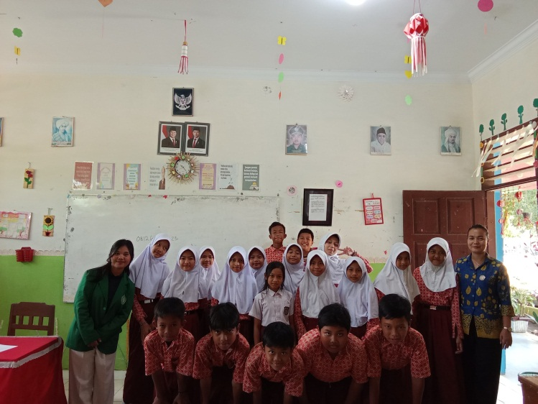
Lampiran 5. Dokumentasi Penelitian
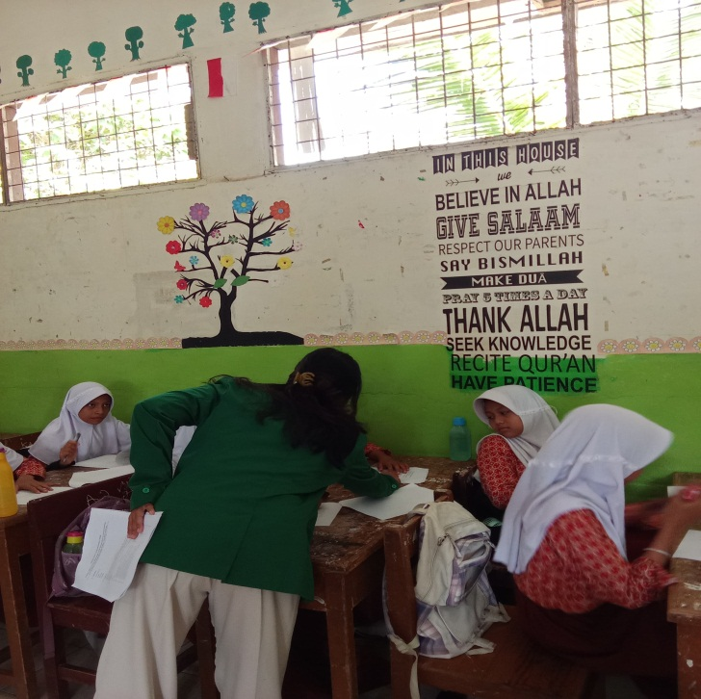
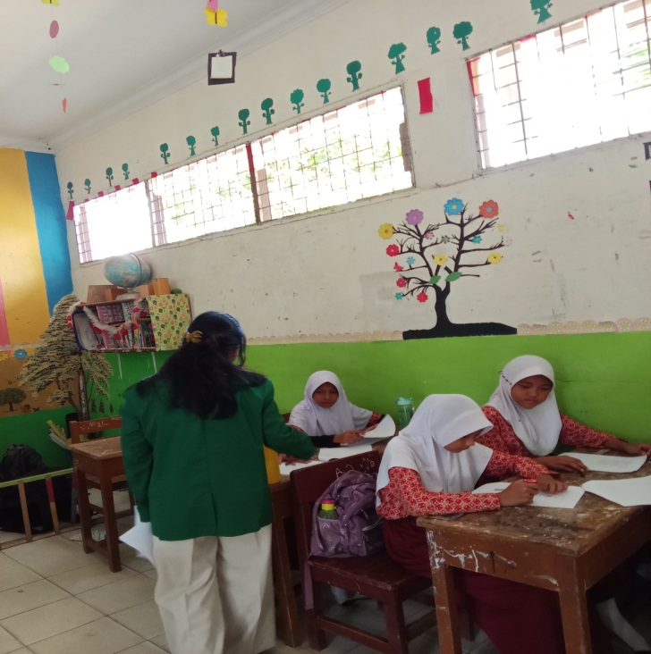
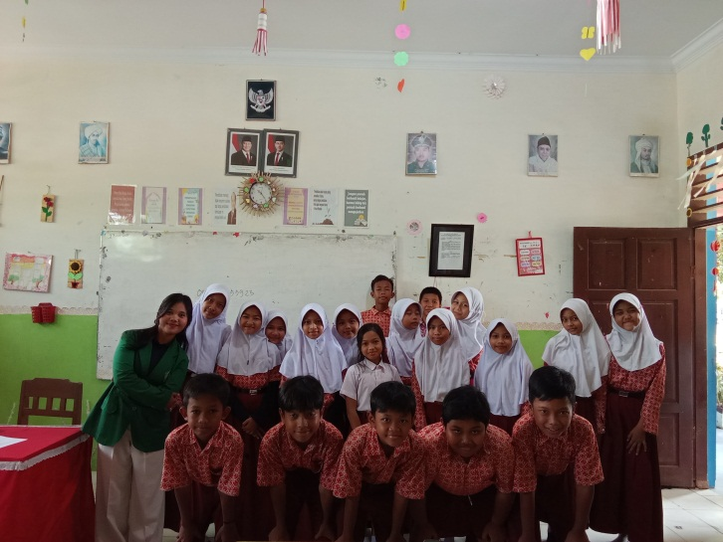

Foto Melakukan Validasi Tes pada Siswa Kelas VI Foto siswa mengerjakan lembar soal Pre-test

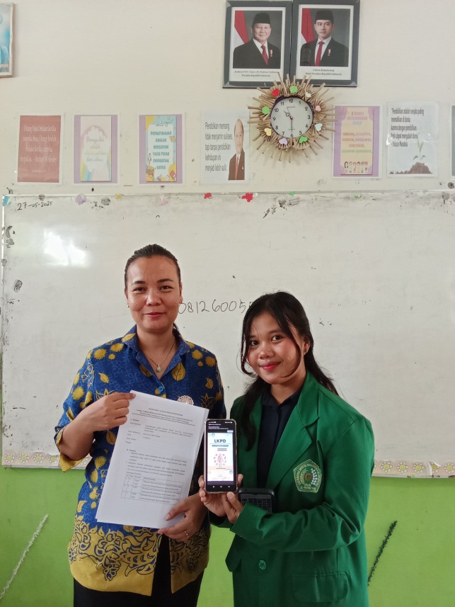

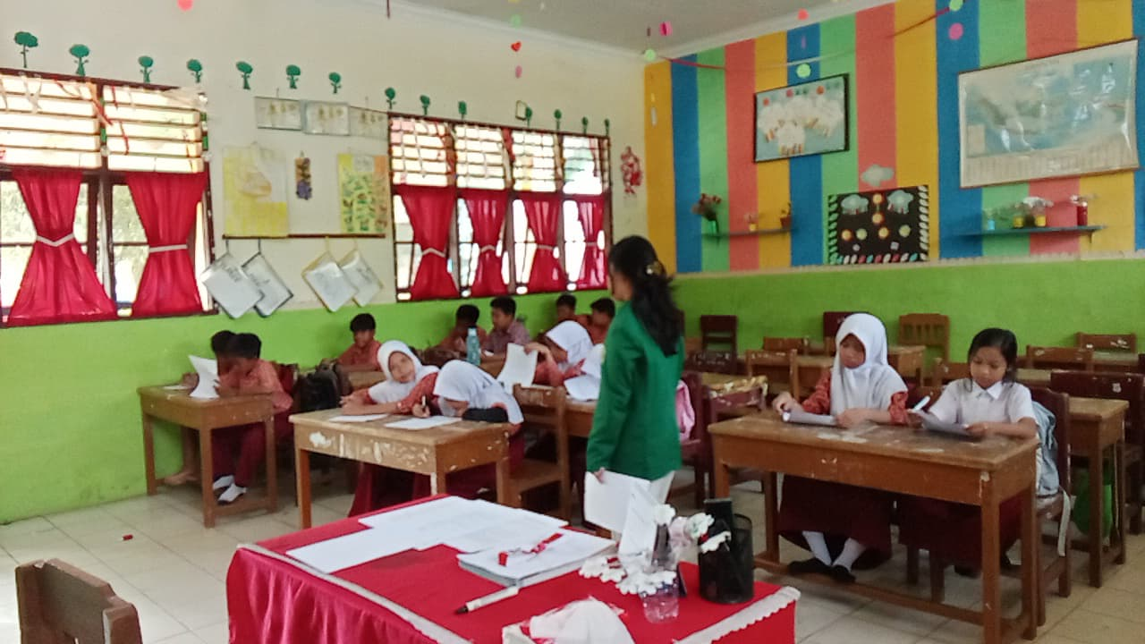

Foto siswa mengerjakan LKPD berbantuan Live Worksheets

